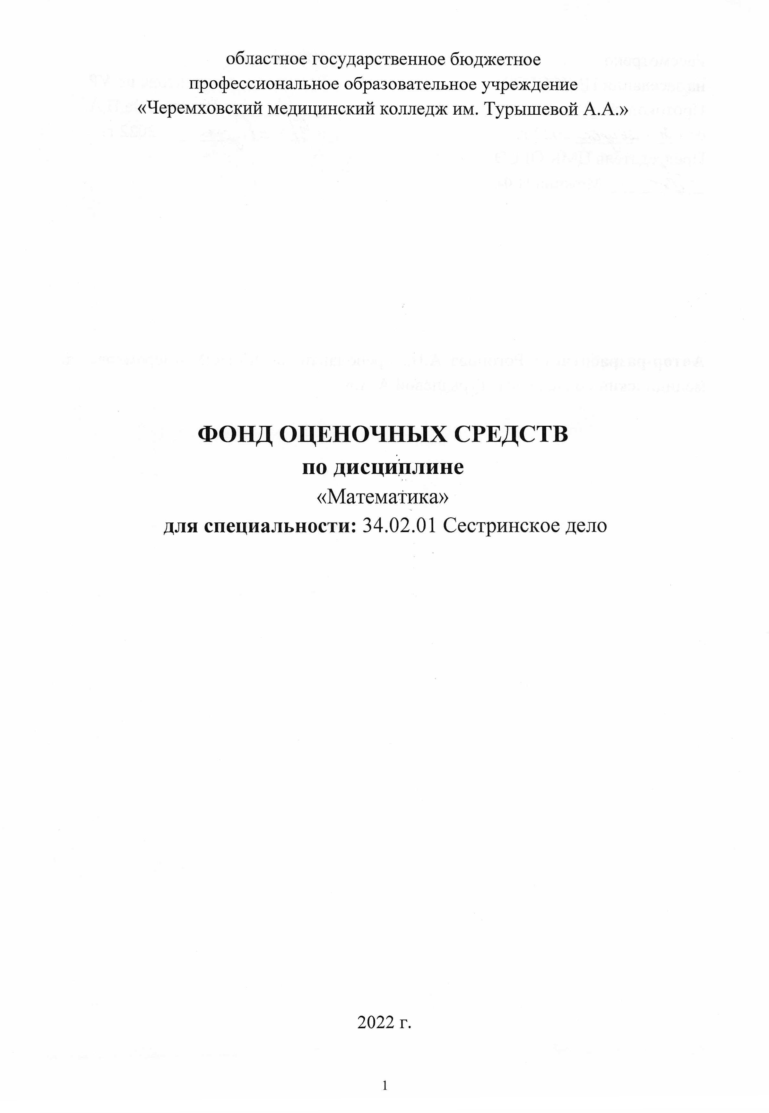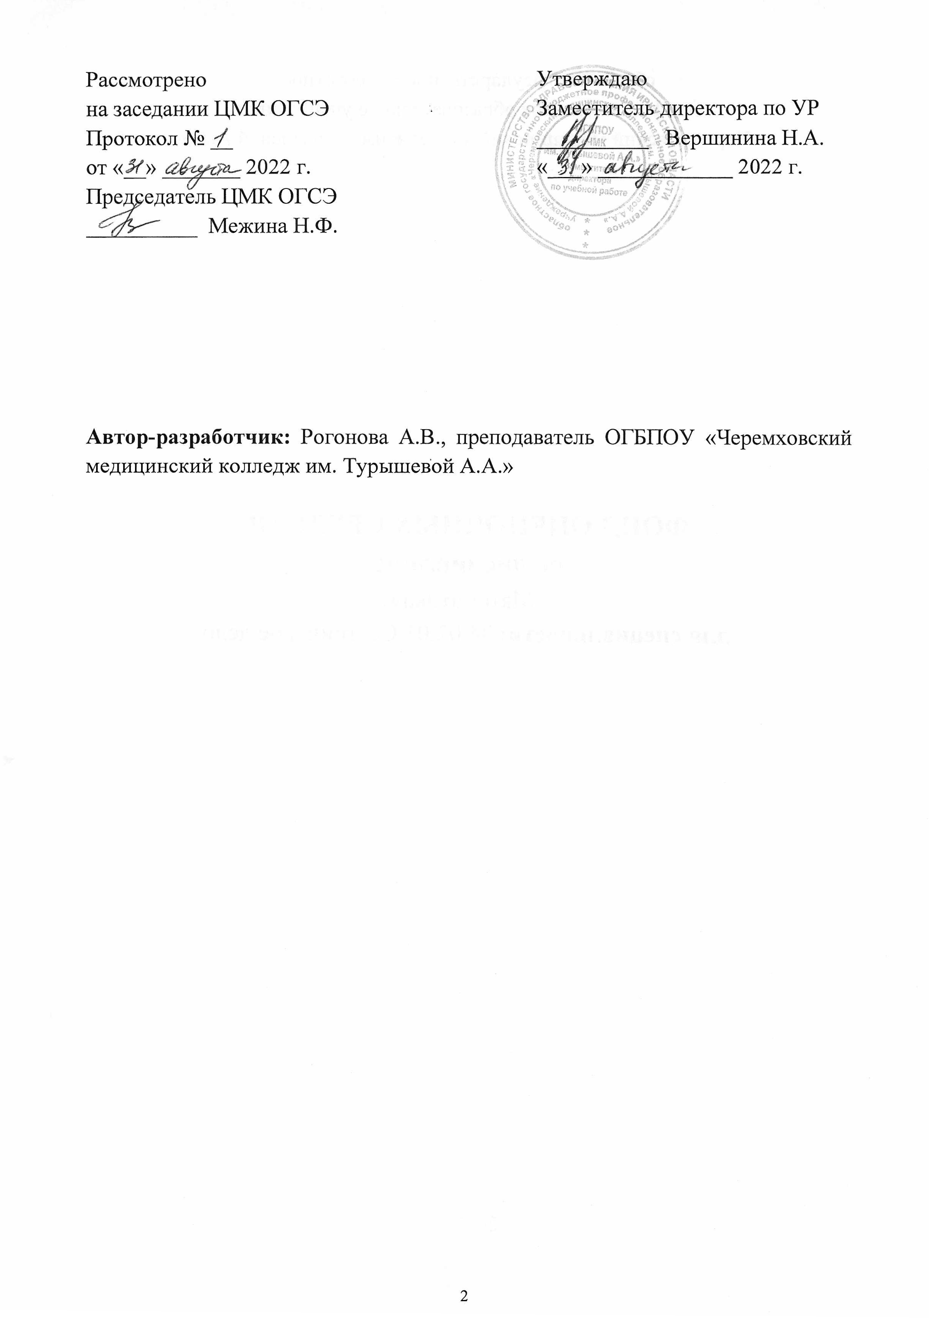

СОДЕРЖАНИЕ
1. Цели и задачи дисциплины – требования к результатам освоения дисциплины | 4
2. Паспорт фонда оценочных средств | 5
3. Комплект фонда оценочных средств | 10

1. ЦЕЛИ И ЗАДАЧИ ДИСЦИПЛИНЫ – ТРЕБОВАНИЯ К РЕЗУЛЬТАТАМ ОСВОЕНИЯ ДИСЦИПЛИНЫ
Результаты освоения учебной дисциплины:
Освоение содержания учебной дисциплины «Математика» обеспечивает достижение студентами следующих результатов:
личностных:
− сформированность представлений о математике как универсальном языке − науки, средстве моделирования явлений и процессов, идеях и методах математики; понимание значимости математики для научно-технического прогресса; − сформированность отношения к математике как к части общечеловеческой культуры через знакомство с историей развития математики, эволюцией математических идей;
− развитие логического мышления, пространственного воображения, алгоритмической культуры, критичности мышления на уровне, необходимом для будущей профессиональной деятельности, для продолжения образования и самообразования;
− овладение математическими знаниями и умениями, необходимыми в повседневной жизни, для освоения смежных естественно-научных дисциплин и дисциплин профессионального цикла, для получения образования в областях, не требующих углубленной математической подготовки;
− готовность и способность к образованию, в том числе самообразованию, на протяжении всей жизни; сознательное отношение к непрерывному образованию как условию успешной профессиональной и общественной деятельности;
− готовность и способность к самостоятельной творческой и ответственной деятельности;
− готовность к коллективной работе, сотрудничеству со сверстниками в образовательной, общественно полезной, учебно-исследовательской, проектной и других видах деятельности;
− отношение к профессиональной деятельности как возможности участия в решении личных, общественных, государственных, общенациональных проблем;
метапредметных:
− умение самостоятельно определять цели деятельности и составлять планы деятельности; самостоятельно осуществлять, контролировать и корректировать деятельность; использовать все возможные ресурсы для достижения поставленных целей и реализации планов деятельности; выбирать успешные стратегии в различных ситуациях;
− умение продуктивно общаться и взаимодействовать в процессе совместной деятельности, учитывать позиции других участников деятельности, эффективно разрешать конфликты;
− владение навыками познавательной, учебно-исследовательской и проектной деятельности, навыками разрешения проблем;
− способность и готовность к самостоятельному поиску методов решения практических задач, применению различных методов познания; готовность и способность к самостоятельной информационно-познавательной − деятельности, включая умение ориентироваться в различных источниках информации, критически оценивать и интерпретировать информацию, получаемую из различных источников;
− владение языковыми средствами: умение ясно, логично и точно излагать свою точку зрения, использовать адекватные языковые средства; − владение навыками познавательной рефлексии как осознания совершаемых действий и мыслительных процессов, их результатов и оснований, границ своего знания и незнания, новых познавательных задач и средств для их достижения;
− целеустремленность в поисках и принятии решений, сообразительность и интуиция, развитость пространственных представлений; способность воспринимать красоту и гармонию мира;
предметных:
− сформированность представлений о математике как части мировой культуры и месте математики в современной цивилизации, способах описания явлений реального мира на математическом языке;
− сформированность представлений о математических понятиях как важнейших математических моделях, позволяющих описывать и изучать разные процессы и явления; понимание возможности аксиоматического построения математических теорий;
− владение методами доказательств и алгоритмов решения, умение их применять, проводить доказательные рассуждения в ходе решения задач;
− владение стандартными приемами решения рациональных и иррациональных, показательных, степенных, тригонометрических уравнений и неравенств, их систем; использование готовых компьютерных программ, в том числе для поиска пути решения и иллюстрации решения уравнений и неравенств;
− сформированность представлений об основных понятиях математического анализа и их свойствах, владение умением характеризовать поведение функций, использование полученных знаний для описания и анализа реальных зависимостей;
− владение основными понятиями о плоских и пространственных геометрических фигурах, их основных свойствах;
− сформированность умения распознавать геометрические фигуры на чертежах, моделях и в реальном мире; применение изученных свойств геометрических фигур и формул для решения геометрических задач и задач с практическим содержанием;
− сформированность представлений о процессах и явлениях, имеющих вероятностный характер, статистических закономерностях в реальном мире, основных понятиях элементарной теории вероятностей; умений находить и оценивать вероятности наступления событий в простейших практических ситуациях и основные характеристики случайных величин;
− владение навыками использования готовых компьютерных программ при решении задач.

2. ПАСПОРТ ФОНДА ОЦЕНОЧНЫХ СРЕДСТВ
2.1 Область применения фонда оценочных средств
Фонд оценочных предназначен для оценки результатов освоения учебной дисциплины «Математика».
2.2 Сводные данные о результатах обучения формах и методах контроля и оценки результатов обучения критерии оценивания
Результаты освоения  (объекты оценивания) | Основные показатели оценки результата и их критерии | Типы задания | Форма аттестации
Знать:  - основные функции, их графики и свойства;  - принципы начал дифференциального и интегрального исчислений, что позволяет на примерах изучить различные процессы, показать универсальность математических методов, продемонстрировать основные этапы решения прикладных задач средствами математики;  - определение предела и основные свойства;  - алгоритмы решения тригонометрических, показательных, логарифмических уравнений и неравенств;  - основные понятия комбинаторики;  Уметь:  - строить графики элементарных функций и проводить преобразование графиков, используя изученные методы;  - решать иррациональные и тригонометрические, показательные и логарифмические уравнения и неравенства;  - находить несложные пределы функций в точке и на бесконечности;  - применять аппарат математического анализа к решению задач;  - решать задачи на вероятность событий;  - изображать на рисунках и чертежах пространственные геометрические фигуры и их комбинации, задаваемые условиями теорем и задач; выделять изученные фигуры на моделях и чертежах; доказывать изученные в курсе теоремы;  - вычислять значения геометрических величин (длин, площадей, объемов), используя изученные формулы, а также аппарат алгебры, анализа и тригонометрии;  - использовать приобретённые знания и умения в практической деятельности и повседневной жизни;  - уметь выполнять вычисления и преобразования;  - строить и исследовать математические модели;  - уметь выполнять действия с геометрическими фигурами;  - выполнять действия с функциями;  - выполнять вычисления и преобразования | Текущий контроль  Разделы: Алгебра и начала анализа  За каждое верно решенное задание части А обучающийся получает 1 балл, части В – 2 балла. Таким образом, максимальное число баллов, которое можно получить за верное решение всех заданий, равно 15. Оценка «3» ставится, если студент набрал от 9 до 11 баллов; оценка «4», если студент набрал от 12 до 13 баллов; оценка «5», если студент набрал от 14 до 15 баллов  Раздел: Геометрия  За каждое верно решенное задание части А обучающийся получает 1 балл, части В – 2 балла. Таким образом, максимальное число баллов, которое можно получить за верное решение всех заданий, равно 13. Оценка «3» ставится, если студент набрал от 8 до 9 баллов; оценка «4», если студент набрал от 10 до 11 баллов; оценка «5», если студент набрал от 12 до 13 баллов.  Промежуточная аттестация  Оценка «3» ставится, если студент сделал от 7 до 9 ошибок; оценка «4», если студент сделал от 4 до 6 ошибок; оценка «5», если студент сделал от 1 до 3 ошибок  Промежуточная аттестация в форме ЕГЭ (базовый уровень)  За каждое верно решенное обучающийся получает 1 балл. Таким образом, максимальное число баллов, которое можно получить за верное решение всех заданий, равно 21. Оценка «3» ставится, если студент набрал от 7 до 11 баллов; оценка «4», если студент набрал от 12 до 16 баллов; оценка «5», если студент набрал от 17 до 21 баллов. | Текущий контроль  Разделы: Алгебра и начала анализа  Контрольные работы  состоят из 10 заданий. К каждому заданию части А приведены 4 варианта ответа, из которых только один верный. При выполнении этих заданий надо указать номер верного ответа. К заданиям части В надо дать краткий ответ. Задания № 6 и № 10 – дополнительные задания из каталога ЕГЭ.  Раздел: Геометрия  Контрольные работы  состоят из 8 заданий. К каждому заданию части А приведены 4 варианта ответа, из которых только один верный. При выполнении этих заданий надо указать номер верного ответа. К заданию части В надо дать краткий ответ. Задания В3, В4, В5 – дополнительные задания из каталога ЕГЭ.  Промежуточная аттестация  Структура заданий в тесте из двух вариантов основана на одной из традиционных форм теста, представляющей собой наличие четырёх предполагаемых ответов к каждому из двадцати семи заданий. В этих заданиях необходимо выбрать один правильный ответ. В трех остальных заданиях геометрические задачи. Это задания, в которых необходимо произвести расчеты и указать ответ.  Промежуточная аттестация в форме ЕГЭ (базовый уровень)  Всего заданий 21, из них: заданий по алгебре и началам анализа — 16, по геометрии — 5.  Все задания базового уровня сложности. | Текущая и промежуточная аттестация

3. КОМПЛЕКТ ФОНДА ОЦЕНОЧНЫХ СРЕДСТВ
3.1 Задания для проведения текущего контроля (содержание всех заданий для текущего контроля)

Раздел: Алгебра
Тема: Корни и степени
Контрольная работа № 1
Тестовое задание
Корни и степени
I вариант
Часть А

- Вычислите: $\sqrt[3]{-0,3}$ · $\sqrt[3]{-0,09}$ .
а) 0,027; б) 0,03; в) – 0,3; г) 0,3.

- Упростите выражение: 1,4${ a}^{\frac{1}{7}}$ : 2$a^{\frac{8}{7}}$ .
а) 0,7$a^{-1}$; б) 2,8 $a^{\frac{9}{7}}$; в) 0,7 $a^{\frac{1}{8}}$; г) 7 $a^{\frac{1}{8}}$.
- Найдите область определения функции у = 10$\sqrt[6]{х-3 }$ .
а) ( - ; +); б) [3; +); в) ( - ; 3)(3; +); г) (3; +).
- Найдите значение выражения $\frac{\sqrt[24]{2^{36 }}}{\sqrt{2}}$ .
$а)\sqrt[24]{2^{35}}$; б) 2; в) $\sqrt{2}$; г) $\sqrt[22]{2^{35}}$.
- Преобразуйте выражение $\frac{у^{\frac{6}{7 }} ∙{\left(у^{-\frac{1}{2}}\right)}^{2}}{{\left(у^{\frac{4}{7}}\right)}^{-3}}$ к виду $\sqrt[n]{у^{m}}$.
а) $\sqrt[7]{у^{17}};$ б) $\sqrt[7]{у^{-11}};$ в) $\sqrt[7]{у^{11}};$ г) $\sqrt[7]{у^{-13}}$ .

Часть В
- Установите соответствие между величинами и их возможными значениями: к каждому элементу первого столбца подберите соответствующий элемент из второго столбца.
Величины | Возможные значения
А) время обращения Земли вокруг Солнца | 1) 3,5 минуты
Б) длительность односерийного фильма | 2) 105 минут
В) длительность звучания одной песни | 3) 365 суток
Г) продолжительность вспышки фотоаппарата | 4) 0,1 секунды
В таблице под каждой буквой, соответствующей величине, укажите номер её
возможного значения.
А | Б | В | Г

- Вычислите $\sqrt[5]{{243 m}^{5}}+ \sqrt[4]{{16m}^{4}}- \sqrt{{36m}^{2}}$ при m = – $\frac{1}{7}$ .
- Решите уравнение $\sqrt{х+16}$ = х – 4 .
- Сократите дробь $\frac{a-16a^{\frac{1}{2}}}{5a^{\frac{1}{4}}+ 20}$ .
- В обменном пункте 1 гривна стоит 3 рубля 70 копеек. Отдыхающие обменяли рубли на гривны и купили 3 кг помидоров по цене 4 гривны за 1 кг. Во сколько рублей обошлась им эта покупка? Ответ округлите до целого числа.
II вариант
Часть А
- Вычислите: $\sqrt[3]{125 ∙0,027}$.
а) 1,5; б) 15; в) 0,015; г) 0,15 .
- Упростите выражение: $a^{\frac{9}{4}}$ : $a^{-\frac{3}{4}}$ .
а)${ a}^{-\frac{27}{16}}$; б) $a^{\frac{3}{2}}$; в) $a^{-3}$; г) $a^{3}$.
- Найдите область определения функции у = $\frac{5}{\sqrt[7]{х -1}}$ .
а) ( - ; +); б) (1; +); в) ( - ; 1)(1; +); г) [1; +) .
- Найдите значение выражения ${\left(\sqrt[18]{4^{3} ∙{27}^{2}}\right)}^{3}$.
а) 8; б) 18; в) 6; г) 144.
- Преобразуйте выражение $\frac{х^{\frac{7}{5 } }∙{\left(у^{\frac{2}{3}}\right)}^{2}}{{\left(х^{\frac{3}{20}}\right)}^{2} ∙ у^{\frac{7}{30}}}$ к виду $\sqrt[n]{{(ху)}^{m}}$ .
а)$\sqrt[11]{{\left(ху\right)}^{10}}$; б)$\sqrt[30]{{\left(ху\right)}^{11}}$; в)$\sqrt[30]{{\left(ху\right)}^{47}}$; г) $\sqrt[10]{{\left(ху\right)}^{11}}$ .

Часть В
- Установите соответствие между величинами и их возможными значениями: к каждому элементу первого столбца подберите соответствующий элемент из второго столбца.
Величины | Возможные значения
А) рост ребенка | 1) 32 км
Б) толщина листа бумаги | 2) 30 м
В) длина автобусного маршрута | 3) 0,2 мм
Г) высота жилого дома | 4) 110 см
В таблице под каждой буквой, соответствующей величине, укажите номер её
возможного значения.
А | Б | В | Г

- Вычислите $\sqrt[4]{625с^{4}}- \sqrt[5]{32с^{5}}+ \sqrt{36с^{2}}$ при с = – $\frac{1}{13}$ .
- Решите уравнение $\sqrt{х+9 }=х-3$.
- Сократите дробь $\frac{a^{\frac{4}{5 }}-b^{\frac{4}{5}}}{a^{\frac{2}{5}}-b^{\frac{2}{5}}}$ .
- По тарифному плану «Просто как день» компания сотовой связи каждый вечер снимает со счета абонента 16 рублей. Если на счету осталось меньше 16 рублей, то на следующее утро номер блокируют до пополнения счета. Сегодня утром у Лизы на счету было 300 рублей. Сколько дней (включая сегодняшний) она сможет пользоваться телефоном, не пополняя счет? (Раздел кодификатора ФИПИ: Округление с недостатком)
Ответы
 | 1 | 2 | 3 | 4 | 5 | 6 | 7 | 8 | 9 | 10
В 1 | г | а | б | б | в | 3214 | – 1 | 9 | $$\frac{a^{\frac{1}{2 }}\left(a^{\frac{1}{4}}-4\right)}{5}$$ | 44
В 2 | а | г | в | в | 4 | 4312 | 1 | 7 | $$a^{\frac{2}{5}}+ b^{\frac{2}{5}}$$ | 18

Раздел: Алгебра
Тема: Показательная функция
Контрольная работа № 2
Тестовое задание
Показательная функция
I вариант
Часть А
- Укажите наименьшее целое число, входящее во множество значений функции у =${ \left(\frac{1}{3}\right)}^{х}-3$.
а) – 2; б) – 3; в) 1; г) 0.
- Какая функция является возрастающей?
а) у = 0,2^{Х}; б) у = 3^{х}; в) у = ${\left(\frac{5}{6}\right)}^{х}$; г) у = 2 ^{– х} .
- Укажите интервал, которому принадлежит решение уравнения 81 3^{х} = $\frac{1}{9}$ .
а) (– 2; 4); б) ( – 6; – 4 ); в) ( 2; 4); г) (– 8 ; – 5].
- Решите неравенство 8 2^{1 – х} > 4.
а) ( - ; 2); б) (0; +); в) [2; +); г) ( - ; 6).
- Определите наибольшее из чисел:
$а){\left(\frac{3}{4}\right)}^{\sqrt{3}};$ б) ${\left(\frac{4}{3}\right)}^{-1};$ в) 1; г) ${\left(\frac{3}{4}\right)}^{2}$.
Часть В
- Установите соответствие между величинами и их возможными значениями: к каждому элементу первого столбца подберите соответствующий элемент из второго столбца.
Величины | Возможные значения
А) масса куриного яйца | 1) 2,5 мг
Б) масса детской коляски | 2) 14 кг
В) масса взрослого бегемота | 3) 50 г
Г) масса активного вещества в таблетке | 4) 3 т
В таблице под каждой буквой, соответствующей величине, укажите номер её возможного значения.
А | Б | В | Г
Решите уравнение: 9^{х} + 2$∙$ 3^{х+1} – 7 = 0.
- Найдите наибольшее значение функции у = ${\left(\frac{1}{2}\right)}^{х}$ на отрезке [ – 2 ;3].
- Найдите корень уравнения, а если их несколько, то их произведение
${\left(1\frac{2}{5}\right)}^{\left(х-1\right)\left(х+2\right)}= {\left(3,4\sqrt{2}\right)}^{0}$.
- Больному прописано лекарство, которое нужно пить по 0,5 г 3 раза в день в течение 21 дня. В одной упаковке 10 таблеток лекарства по 0,5 г. Какого наименьшего количества упаковок хватит на весь курс лечения?

II вариант
Часть А
- Укажите наименьшее целое число, входящее во множество значений функции
у=${\left(\frac{1}{2}\right)}^{х}+ 2$.
а) – 2; б) 0; в) 2; г) 3.
- Какая функция является убывающей?
а) у = 0,2 ^{– х} ; б) у = 3^{х}; в) у = ${\left(\frac{5}{6}\right)}^{х}$; г) у = 22 ^{х} .
- Укажите интервал, которому принадлежит решение уравнения 8 ^{– 1} 2^{х +3} = 4.
а) [ – 2; 2]; б) ( – 6 ; 1] ; в) (2; 4); г) (3; 6).
- Решите неравенство 5^{3 – х} < $\frac{1}{25}$ .
а) ( - ; 5); б) (1; +); в) ( - ; 1); г) (5; +).
- Определите наименьшее из чисел
а) $4^{\sqrt{5}}$; б) ${\left(\frac{1}{4}\right)}^{-3}$; в) 4²; г) 1 .
Часть В
- Установите соответствие между величинами и их возможными значениями: к каждому элементу первого столбца подберите соответствующий элемент из второго столбца.
Величины | Возможные значения
А) объем воды в Азовском море | 1) 150 м³
Б) объем ящика с инструментами | 2) 1 л
В) объем грузового отсека транспортного самолета | 3) 76 л
Г) объем бутылки растительного масла | 4) 256 км³
В таблице под каждой буквой, соответствующей величине, укажите номер её
возможного значения.
А | Б | В | Г

- Решите уравнение : ${49}^{х}$ + 2 $7^{х+1}$ – 15 = 0.
- Найдите наименьшее значение функции у = ${\left(\frac{1}{2}\right)}^{х}$ на отрезке [ – 3 ;2].
- Найдите корень уравнения, а если их несколько, то их среднее арифметическое
${\left(\frac{7}{3}\right)}^{х^{2}+ 2х-15 }$= ${\left(49\sqrt{3}\right)}^{0}$.
- Больному прописано лекарство, которое нужно пить по 0,5 г 4 раза в день в течение 3 дней. В одной упаковке 10 таблеток лекарства по 0,5 г. Какого наименьшего количества упаковок хватит на весь курс лечения?
Ответы
 | 1 | 2 | 3 | 4 | 5 | 6 | 7 | 8 | 9 | 10
В 1 | а | б | г | а | 3 | 3241 | 0 | 4 | – 2 | 7
В 2 | г | в | б | г | 2 | 4312 | 0 | 0.25 | – 1 | 2

Раздел: Алгебра
Тема: Логарифмическая функция
Контрольная работа № 3
Тестовое задание
Логарифмическая функция
I вариант
Часть А
- Найдите значение выражения ${13}^{2\log_{13}{7}}- 2$.
а) 13; б) 5; в) 12; г) 47.
- Вычислите $\log_{3}\left(9a\right)$, если $\log_{3}{a^{3}}=12$.
а) 0,5; б) 6; в) 13; г) 8.
- Укажите множество значений функции у = $\log_{5}{х -13}$.
а) ( - $∞$; +); б) ( – 13; +); в) ( - ; –13); г) (– 13; 13) .
- Укажите промежуток, которому принадлежит корень уравнения $\log_{2}\left(х+1\right)=4$.
а) (8; 10); б) (14; 16); в) (6; 8); г) (4; 6).
- Укажите множество решений неравенства $\log_{2}\left(4х-8\right) <1$.
а) ( – ; 2,5); б) (2; 2,5); в) ( 2; +); г) ( 2,5; +).
Часть В
- Установите соответствие между величинами и их возможными значениями: к каждому элементу первого столбца подберите соответствующий элемент из второго столбца.
Величины | Возможные значения
А) площадь одной страницы учебника | 1) 81,7 кв. м
Б) площадь территории республики Карелия | 2) 330 кв. см
В) площадь одной стороны монеты | 3) 180,5 тыс. кв. км
Г) площадь бадминтонной площадки | 4) 300 кв. мм
В таблице под каждой буквой, соответствующей величине, укажите номер её
возможного значения.
А | Б | В | Г
- Вычислите $\left(\log_{26}{5^{\log_{5}{169}}}+ \log_{26}{4}\right)$² – ${17}^{4\log_{289}{3}}$ .
- Решите уравнение lg(x + 1,5) = – lgx .
- Найдите больший корень уравнения $\log_{\frac{1}{3}}\left(x^{2}+3х-9\right)= -2$.
- Аня купила проездной билет на месяц и сделала за месяц 41 поездку. Сколько рублей она сэкономила, если проездной билет стоит 580 рублей, а разовая поездка – 20 рублей.

II вариант
Часть А
- Найдите значение выражения ${15,2}^{2\log_{15,2}{10}}+ 1$.
а) 21; б) 101; в) 11; г) 15,2.
- Вычислите $\log_{4}\left(16b\right)$ при b > 0, если $\log_{4}{b^{2}}$ = 9.
а) 6,5; б) 5; в) 8,5; г) 7.
- Укажите множество значений функции у = $\log_{0.2}\left(х+4\right)$.
а) ( 0; +); б) ( – 4; +); в) ( 4; +); г) ( – ; +).
- Укажите промежуток, которому принадлежит корень уравнения lg 5x = 2.
а) (8;10); б) (14;16); в) (19;21); г) (94;96).
- Укажите множество решений неравенства $\log_{0,5}\left(2х-7\right) ≥0$.
а) ( – ; 4]; б) [4; + $∞);$ в) (3,5; 4]; г) (3,5; + $∞)$.
Часть В
- Установите соответствие между величинами и их возможными значениями: к каждому элементу первого столбца подберите соответствующий элемент из второго столбца.
Величины | Возможные значения
А) скорость движения автомобиля | 1) 0,5 м/мин
Б) скорость движения пешехода | 2) 60 км/час
В) скорость движения улитки | 3) 330 м/сек
Г) скорость звука в воздушной среде | 4) 4 км/час
В таблице под каждой буквой, соответствующей величине, укажите номер её
возможного значения.
А | Б | В | Г

- Вычислите $2^{\log_{17}{375 ∙ \log_{5}{17 - \log_{5}{3}}}}$.
- Решите уравнение – lgx = lg( x – 1,5) .
- Найдите меньший корень уравнения $\log_{0,5}\left(x^{2}-4х+20\right)= -5$.
- Таксист за месяц проехал 6000 км. Стоимость 1 литра бензина – 20 рублей. Средний расход бензина на 100 км составляет 9 литров. Сколько рублей потратил таксист на бензин за этот месяц?

Ответы
 | 1 | 2 | 3 | 4 | 5 | 6 | 7 | 8 | 9 | 10
В 1 | г | б | а | б | 2 | 2341 | – 5 | 0.5 | 3 | 240
В 2 | б | а | г | в | 3 | 2413 | 8 | 2 | –2 | 10800

Раздел: Алгебра
Тема: Тригонометрия
Контрольная работа № 4
Тестовое задание
Тригонометрия
Вариант 1
Часть А
- Найдите множество значений функции у = 3 – 2sinx.
а) [ 1; 5]; б) [ - 1; 1]; в) [ 3; 5 ]; г) [ 1; 3].
- Вычислите значение sin2x, если cosx =$\frac{1}{2}$ и $\frac{3π}{2} <х <2π$.
а) – $\frac{\sqrt{3}}{4}$ ; б) $\frac{\sqrt{3}}{4}$ ; в) $\frac{\sqrt{3}}{2}$ ; г) – $\frac{\sqrt{3}}{2}$ .

- Найдите сумму всех целых чисел, которые входят в область значений функции
у = 4cos²x – 7 .
а) – 25; б) 25; в) – 22; г) 0.
- Упростите выражение 5sin²x – 4 + 5cos²x.
а) 1; б) 9; в) – 9; г) – 4.
- Решите уравнение cosx – $\frac{\sqrt{2}}{2}$ = 0.
$а) {\left(-1\right)}^{n}\frac{π}{4}+ πn, n∈Z;$ б) $±\frac{π}{4}+ 2πn, n∈Z;$ в) $\frac{π}{4}+ 2πn, n∈Z;$ г) $±\frac{π}{4}+ πn, n∈Z$ .
Часть В
- На графике изображена зависимость крутящего момента двигателя от числа его оборотов в минуту. На оси абсцисс откладывается число оборотов в минуту, на оси ординат — крутящий момент в Н · м. Скорость автомобиля (в км/ч) приближенно выражается формулой v = 0,036n, где n — число оборотов двигателя в минуту. С какой наименьшей скоростью должен двигаться автомобиль, чтобы крутящий момент был не меньше 120 Н · м? Ответ дайте в километрах в час.
- Найдите значение выражения $\sqrt{7}tgα ∙ \sin\left(\frac{3π}{2} - α\right)$ при $\sin{α= \frac{\sqrt{7}}{5}}$ .
- Упростите выражение $\frac{1-{ctg}^{2}(-x)}{{tg}^{2}\left(x-π\right)- 1} ∙ \frac{ctg(\frac{3π}{2} –x)}{ctg(π+x)}$ .
- Определите, сколько корней уравнения 2сos²x + 7cosx – 4 = 0,
принадлежит отрезку [ - 2$π;3π]$.
- Флакон шампуня стоит 160 рублей. Какое наибольшее число флаконов можно купить на 1000 рублей во время распродажи, когда скидка составляет 25%?
Вариант 2
Часть А
- Найдите множество значений функции у = 3cosx – 2.
а) [ – 5; 1]; б) [ – 1; 1]; в) [ – 5; –2]; г) [ 1; 3].
Вычислите значение cos2$α$ , если sin$α$ = – $\frac{\sqrt{3}}{2}$ и $π<α< \frac{3π}{2}$ .
а) – $\frac{\sqrt{3}}{2}$; б) $\frac{\sqrt{3}}{2}$; в) – 0,5 ; г) 0,5.
- Найдите произведение всех целых чисел, которые входят в область значений функции
у = 5 – 3sin²x.
а) 120; б) 14; в) – 15; г) 0.
- Упростите выражение – 4sin²x + 5 – 4cos²x.
а) 1; б) 9; в) 5; г) 4.
- Решите уравнение sinx – $\frac{1}{2}$ = 0.
а)$±\frac{π}{6}+ 2πn, n∈Z;$ б) $\frac{π}{3}+ 2πn, n∈Z;$ в) ${\left(-1\right)}^{n}\frac{π}{6}+ 2πn, n∈Z;$ г) ${\left(-1\right)}^{n}\frac{π}{6}+ πn, n∈Z$.
Часть В
- На графике показан процесс разогрева двигателя легкового автомобиля. На оси абсцисс откладывается время в минутах, прошедшее от запуска двигателя, на оси ординат — температура двигателя в градусах Цельсия. Определите по графику, сколько минут двигатель нагревался от температуры 60 °C до температуры 90 °C.
- Найдите значение выражения $\sqrt{3 }сtgα ∙\cos\left(\frac{π}{2}+α\right)$ при cos$α$ = $\frac{\sqrt{3}}{2}$.
- Упростите выражение $\frac{1-{tg}^{2}(-x)}{{tg}^{2}\left(x-\frac{π}{2}\right)- 1} ∙ \frac{tg(\frac{3π}{2} –x)}{tg(π+x)}$ .
- Определите, сколько корней уравнения 2sin²x + 5sinx – 3 = 0, принадлежит
отрезку [ - 2$π;3π]$.
- Шариковая ручка стоит 40 рублей. Какое наибольшее число таких ручек можно будет купить на 900 рублей после повышения цены на 10%?

Ответы
 | 1 | 2 | 3 | 4 | 5 | 6 | 7 | 8 | 9 | 10
В 1 | а | г | а | а | 2 | 72 | –1,4 | 1 | 5 | 8
В 2 | а | в | а | а | 4 | 3 | – 1,5 | 1 | 6 | 20

Раздел: Математический анализ
Тема: Производная функции
Контрольная работа № 5
Тестовое задание
Производная функции
Вариант 1
Часть А
- Найдите производную функции у = 0,5sin2x +5х.
а) – cos2x +5; б) cos2x +5; в) 0,5cos2x +5; г) – 0,5sin2x + 5.
- Угловой коэффициент наклона касательной к графику функции у = $\frac{x^{2}}{2}+\frac{2}{х}$ в точке х = – 1 равен
а) – 3; б) – 2; в) – 1,5; г) 0.
- Производная функции у = 2cosx – 3х² в точке х₀ = 0 равна
а) 2; б) – 3; в) 0; г) – 6.
- В какой точке графика функции у = х² – 3х + 5 тангенс угла наклона касательной равен 1
а) (0; 5); б) (1; 3); в) (–1; 9); г) (2; 3).
- При движении тела по прямой расстояние s (в км) от начальной точки меняется по закону
s(t)= $\frac{t^{4}}{4}-\frac{t^{2}}{4}$ + 2 (t – время движения в часах). Найдите скорость (в км/ч) тела через 1 час
после начала движения.
а) 2; б) 0,1; в) 1,5; г) 0,5 .
Часть В
- На диаграмме показана среднемесячная температура в Нижнем Новгороде (Горьком) за каждый месяц 1994 года. По горизонтали указываются месяцы, по вертикали — температура в градусах Цельсия. Определите по диаграмме наименьшую среднемесячную температуру в 1994 году. Ответ дайте в градусах Цельсия.
- Найдите значение производной функции у = cosxsinx в точке х₀ =$\frac{π}{6}$ .
- При каких значениях х производная функции f(x) = х⁴ – 4х² +1 принимает положительные значения.
- Составьте уравнение касательной к графику функции у = $\frac{6}{х}$ в точке х=3.
- В фирме «Родник» стоимость (в рублях) колодца из железобетонных колец рассчитывается по формуле С=6000+4100n, где n — число колец, установленных при рытье колодца. Пользуясь этой формулой, рассчитайте стоимость колодца из 5 колец.

Вариант 2
Часть А
- Найдите производную функции у = 0,25 х⁴ + cos(0,5х).
а) x³ – 0,5sinx; б) x³ – 0,5cosx; в) x³ – 0,5sin(0,5x); г) 0,25x³ – 0,5sin(0,5x).
- Угловой коэффициент наклона касательной к графику функции у = $х-2\sqrt{х}$ в точке х = 4 равен
а) 0; б) 1; в) 0,5; г) 1,5.
- Производная функции у = 7х – 5 $-\sqrt{3}\cos{х}$ в точке х₀ = $π$ равна
а) 7; б) –3; в) 4; г) 10.
- В какой точке графика функции у = 4$\sqrt{х}$ – 2х тангенс угла наклона касательной равен 0
а) (0; 0); б) (1; 2); в) (4; 0); г) (9; – 6).
- При движении тела по прямой его скорость v (в м/с) меняется по закону v(t) = $\frac{t^{5}}{5}-t^{3}$ + t + 1
(t – время движения в секундах). Найдите ускорение (в м/с²) тела через 2 секунды после
начала движения.
а) 6,2; б) 1,4; в) 4; г) 5.
Часть В
- На диаграмме показана среднемесячная температура воздуха в Минске за каждый месяц 2003 года. По горизонтали указываются месяцы, по вертикали — температура в градусах Цельсия. Определите по диаграмме наибольшую среднемесячную температуру в 2003 году. Ответ дайте в градусах Цельсия.
- Найдите значение производной функции у = $\frac{2\cos{х}}{\sin{х}}$ в точке х₀ =$\frac{π}{4}$ .
- При каких значениях х производная функции f(x) = 1 + 4х² - х⁴ принимает отрицательные значения.
- Составьте уравнение касательной к графику функции у = $\frac{9}{х}$ в точке х=3.
- В фирме «Эх, прокачу!» стоимость поездки на такси (в рублях) рассчитывается по формуле C=150+11(t-5), где t — длительность поездки, выраженная в минутах (t>5). Пользуясь этой формулой, рассчитайте стоимость 8-минутной поездки.

Ответы
 | 1 | 2 | 3 | 4 | 5 | 6 | 7 | 8 | 9 | 10
В 1 | б | а | в | г | 4 | -14 | 0,5 | $$\left(-\sqrt{2};0\right)∪\left(\sqrt{2};+∞\right)$$ | $$у=-\frac{2}{3}х+4$$ | 26500
В 2 | в | в | а | б | 4 | 20 | – 2 | $$\left(-\sqrt{2};0\right)∪\left(\sqrt{2};+∞\right)$$ | $$у=-х+6$$ | 183

Раздел: Математический анализ
Тема: Первообразная и интеграл
Контрольная работа № 6
Тестовое задание
Первообразная и интеграл
Вариант 1
Часть А
- Найдите какую-либо первообразную функции у = $\frac{3}{4x^{2}}$ .
а) 1 – $\frac{3}{4x^{2}}$; б) 3 + $\frac{3}{4х}$; в) 5 – $\frac{3}{4х}$; г) 4 + $\frac{3}{4x^{3}}$.
- Для функции у = –3sinx найдите первообразную, график которой проходит через точку М(0;10).
а) –3соsx + 13; б) 3соsx + 7; в) –3sinx + 10; г) 5соsx + 1.
- Вычислите неопределенный интеграл $\int{\left(2х- \frac{1}{x^{2}}\right)dx}$.
$а) x^{2}-\frac{1}{x^{2}}+ C;$ б) $x^{2}+ \frac{1}{х}+ C;$ в) $2x^{2}-\frac{1}{х}+ C;$ г) ${2x}^{2}+ \frac{1}{х}+ C$.
- Вычислите определенный интеграл $\int_{1}^{3}{2dx}$.
а) 4; б) 2; в) 6; г) – 4.
- Известно, что $\int_{a}^{b}{f\left(x\right)dx=2.}$ Найдите 2$\int_{a}^{a}{f\left(x\right)dx+ \int_{b}^{a}{f\left(x\right)dx}}$.
а) 2; б) 0; в) –2; г) 4.
Часть В
- Найдите площадь трапеции, изображенной на клетчатой бумаге с размером клетки 1 см х 1 см (см. рис.). Ответ дайте в квадратных сантиметрах.

- Найдите площадь фигуры, ограниченной линиями у = х², у = 0, х = 3, х = 4.
- Функция у = F(x) + C является первообразной для функции f(х) = х² + 3х, график которой проходит через точку М (1; 4). Найдите С.
- Точка движется вдоль прямой со скоростью v(t) = 2 + $\frac{1}{\sqrt{t+2}}$ (скорость v – в м/с; время t – в с). Найдите путь, пройденный точкой в промежутке времени [ 2; 7].
- Участок земли для строительства санатория имеет форму прямоугольника, стороны которого равны 900 м и 400 м. Одна из бóльших сторон участка идёт вдоль моря, а три остальные стороны нужно отгородить забором. Найдите длину этого забора. Ответ дайте в метрах.

Вариант 2
Часть А
- Найдите какую-либо первообразную функции у = $-\frac{3}{2x^{2}}$ .
а) 1 – $\frac{3}{2х}$; б)1,5 + $\frac{1}{2х^{3}}$; в) 4 + $\frac{3}{2х}$; г) 6 + $\frac{3}{2x^{2}}$ .
- Для функции у = 3sinx найдите первообразную, график которой проходит через точку М(0;10).
а) –3соsx + 13; б) 3соsx + 7; в) –3sinx + 10; г) 3sinx + 10.
- Вычислите неопределенный интеграл $\int{\left(3x^{2}- \frac{2}{х^{3}}\right) dx}$.
а) 3х³ – $\frac{2}{х^{4 }}+ С;$б) х³ – $\frac{1}{x^{2}}+С;$ в) 3х³ + $\frac{1}{x^{2}}+С;$ г) х³ + $\frac{1}{x^{2}}+С$.
- Вычислите определенный интеграл $\int_{2}^{5}{4dx}$.
а) 3; б) 20; в) 12; г) – 12.
- Известно, что $\int_{a}^{b}{f\left(x\right)dx=2.}$ Найдите $\int_{b}^{b}{f\left(x\right)dx-3\int_{b}^{a}{f\left(x\right)dx}}$.
а) – 6; б) – 3; в) 6; г) 3.
Часть В
- Найдите площадь ромба, изображенного на клетчатой бумаге с размером клетки 1 см х 1 см (см. рис.). Ответ дайте в квадратных сантиметрах.
- Найдите площадь фигуры, ограниченной линиями у = 3х², у = 0, х = 1 , х = 3.
- Функция у = F(x) + C является первообразной для функции f(х) = х² – 3х, график которой проходит через точку М (1; 4). Найдите С.

- Точка движется вдоль прямой со скоростью v(t) = 4 – $\frac{1}{\sqrt{t-1}}$ (скорость v – в м/с; время t – в с). Найдите путь, пройденный точкой в промежутке времени [2; 5].
- Два садовода, имеющие прямоугольные участки размерами 35 м на 40 м с общей границей, договорились и сделали общий прямоугольный пруд размером 20 м на 14 м (см. чертёж), причём граница участков проходит точно через центр. Какова площадь (в квадратных метрах) оставшейся части участка каждого садовода?

Ответы
 | 1 | 2 | 3 | 4 | 5 | 6 | 7 | 8 | 9 | 10
В 1 | в | б | б | а | в | 17,5 | $$12\frac{1}{3}$$ | $$2\frac{1}{6}$$ | 12 | 1700
В 2 | в | а | г | в | в | 3 | 26 | $$5\frac{1}{6}$$ | 10 | 1260

Раздел: Геометрия
Тема: Призма. Боковая и полная поверхности призмы
Контрольная работа № 7
Тестовое задание
Призма. Боковая и полная поверхность призмы
Вариант 1
А1. У прямой призмы все боковые грани:
а) параллелограммы;
б) прямоугольники;
в) ромбы;
г) квадраты
А2. Измерения прямоугольного параллелепипеда равны 3см, 4см, 5см, тогда его диагональ:
а) 12 см;
б) см;
в) см;
г) 60 см.
А3. Полная поверхность куба, с ребром 2см равна.
а) 24 см²;
б) 48 см²;
в) см²;
г) см².
В1. В прямой треугольной призме стороны основания равны 12см, 17см, 21см. Высота призмы 18см. Найти площадь сечения проведенного через боковое ребро и меньшую высоту основания.
В2. Плоскость, проходящая через три точки A, B и С, разбивает правильную треугольную призму на два многогранника. Сколько рёбер у многогранника, у которого больше вершин?
В3. На рисунке изображён план местности (шаг сетки плана соответствует расстоянию 1 км на местности). Оцените, скольким квадратным километрам равна площадь озера Шлинцо, изображённого на плане. Ответ округлите до целого числа.
В4. Найдите значение выражения: (-2$\frac{3}{4}- \frac{3}{8}$)∙160.
В5. На рисунке жирными точками показано суточное количество осадков, выпадавших в Элисте с 7 по 18 декабря 2001 года. По горизонтали указываются числа месяца, по вертикали — количество осадков, выпавших в соответствующий день, в миллиметрах. Для наглядности жирные точки на рисунке соединены линиями. Определите по рисунку, какое наибольшее суточное количество осадков выпало за данный период. Ответ дайте в миллиметрах.
Вариант 2
А1. У прямоугольного параллелепипеда все грани:
а) параллелограммы;
б) прямоугольники;
в) квадраты;
г) ромбы.
А2. Диагонали прямоугольного параллелепипеда, измерения которого 5см, 1см, 6см равны:
а) см;
б) 12 см;
в) см;
г) 30 см.
А3. Боковая поверхность правильной пятиугольной призмы, сторона основания которой 6 см, равна:
а) 100 см²;
б) 300 см²;
в) см²;
г) см².
В1. В прямой треугольной призме стороны основания равны 9см, 12см и 15см. Высота призмы 10см. Найти площадь сечения проведенного через боковое ребро и большую высоту основания.
В2. Плоскость, проходящая через три точки A, B и C, разбивает правильную треугольную призму на два многогранника. Сколько вершин у многогранника, у которого меньше граней?
В3. На рисунке изображён план местности (шаг сетки плана соответствует расстоянию 1 км на местности). Оцените, скольким квадратным километрам равна площадь озера Глухое, изображённого на плане. Ответ округлите до целого числа.
В4. Найдите значение выражения: ($\frac{3}{4}+ 2\frac{3}{8}$)∙25,8.
В5. На графике изображена зависимость атмосферного давления (в миллиметрах ртутного столба) от высоты над уровнем моря (в километрах). Определите по графику, на какой высоте атмосферное давление равно 260 мм рт. ст. Ответ дайте в километрах.
Ответы
 | А1 | А2 | А3 | В1 | В2 | В3 | В4 | В5
В 1 | б | б | а | 144 | 12 | 2 | -500 | 4,5
В 2 | б | а | б | 120 | 6 | 1 | 80,625 | 8

Раздел: Геометрия
Тема: Пирамида. Боковая и полная поверхности пирамиды
Контрольная работа № 8
Тестовое задание
Пирамида. Боковая и полная поверхность пирамиды
Вариант 1
А1. Дан тетраэдр ABCD, у которого противоположными ребрами являются:
а) AC и CD;
б) AC и DB;
в) AB и DA;
г) AC и DA
А2. Апофема это:
а) высота пирамиды;
б) высота боковой грани пирамиды;
в) высота боковой грани правильной пирамиды, проведенная из вершины;
г) нет верного ответа.
А3. Если все боковые ребра пирамиды равны, то:
а) пирамида правильная
б) основание высоты пирамиды является центром окружности, описанной около основания пирамиды;
в) основание высоты пирамиды является центром окружности, вписанной в основание пирамиды;
г) нет верного ответа.
В1. В правильной треугольной пирамиде сторона основания равна 2 см, а высота пирамиды 4 см. Найти угол наклона боковых ребер к плоскости основания.
В2. Стороны основания правильной шестиугольной пирамиды равны 10, боковые ребра равны 13. Найдите площадь боковой поверхности этой пирамиды.
В3. Стороны основания правильной треугольной пирамиды равны 16, а боковые рёбра равны 10. Найдите площадь боковой поверхности этой пирамиды.
В4. На палке отмечены поперечные линии красного, жёлтого и зелёного цвета. Если распилить палку по красным линиям, получится 15 кусков, если по жёлтым — 5 кусков, а если по зелёным — 7 кусков. Сколько кусков получится, если распилить палку по линиям всех трёх цветов?
В5. Саша пригласил Петю в гости, сказав, что живёт в седьмом подъезде в квартире № 462, а этаж сказать забыл. Подойдя к дому, Петя обнаружил, что дом семиэтажный. На каком этаже живёт Саша? (На каждом этаже число квартир одинаково, номера квартир в доме начинаются с единицы.)

Вариант 2
А1. Дан тетраэдр MNPK, его противоположными ребрами не являются:
а) MN и PK;
б) PM и PK;
в) AB и DA;
г) AC и DA
А2. Диагонали прямоугольного параллелепипеда, измерения которого 5см, 1см, 6см равны:
а) см;
б) 12см;
в) см;
г) 30см.
А3. Боковая поверхность правильной пятиугольной призмы, сторона основания которой 6 см, равна:
а) 100 см²;
б) 300 см²;
в) см²;
г) см²
В1. В прямой треугольной призме стороны основания равны 9см, 12см и 15см. Высота призмы 10см.Найти площадь сечения проведенного через боковое ребро и большую высоту основания.
В2. Стороны основания правильной шестиугольной пирамиды равны 48, боковые ребра равны 51. Найдите площадь боковой поверхности этой пирамиды.
В3. Стороны основания правильной треугольной пирамиды равны 42, а боковые рёбра равны 29. Найдите площадь боковой поверхности этой пирамиды.
В4. На поверхности глобуса фломастером проведены 12 параллелей и 22 меридиана. На сколько частей проведённые линии разделили поверхность глобуса?
Меридиан — это дуга окружности, соединяющая Северный и Южный полюсы. Параллель — это окружность, лежащая в плоскости, параллельной плоскости экватора.
В5. Во всех подъездах дома одинаковое число этажей, а на каждом этаже одинаковое число квартир. При этом число этажей в доме больше числа квартир на этаже, число квартир на этаже больше числа подъездов, а число подъездов больше одного. Сколько этажей в доме, если всего в нём 110 квартир?

Ответы
 | А1 | А2 | А3 | В1 | В2 | В3 | В4 | В5
В 1 | б | в | б |  | 360 | 144 | 25 | 5
В 2 | б | а | б |  | 6480 | 1260 | 286 | 11

3.2 Задания для промежуточной аттестации
Вариант 1
1. Извлечь корень $\sqrt[3]{64 х^{3} z^{6}}$
а) 2xz²; | б) 3xz; | в) 4xz²; | г) 4xz
2. При каких значениях имеет смысл выражение $\sqrt[6]{2х-3}$
а) х$≥1,5$; | б) х $≤1,5$; | в) х$≥ -1,5;$ | г) х $≤ -1, 5$
3. Вычислить ${64}^{\frac{1}{3}}$ +$({\frac{3}{4})}^{0}$
а) $\frac{1}{8}$; | б) 5; | в) -8; | г) 9
4. Вычислить $2^{\frac{4}{5}}$ $∙ 2^{\frac{11}{5}}- 2^{-2}$
а) 1; | б) $\frac{3}{4}$; | в) $7\frac{3}{4}$; | г) 0
5. Решить уравнение $\sqrt{х+1}$ = 3
а) 2; | б) 8; | в) 4; | г) 10
6. Решить уравнение $0,4^{х-1}$ = 1
а) 1; | б) 0; | в) -1; | г) 3

7. Решить уравнение $5^{х}= 8^{х}$
а) $\frac{5}{8}$; | б) 0; | в) 5; | г) 8
8. Решить неравенство $3^{-х} >\frac{1}{27}$
а) $х<\frac{1}{3}$; | б) х $<3$; | в) $х>-3$; | г) $х >\frac{1}{3}$
9. Вычислить $\log_{2}{\log_{3}{81}}$
а) 2; | б) -2; | в) 3; | г) 4
10. Вычислить ${10}^{3\log_{10}{2}}$
а) 1; | б) 8; | в) 10; | г) -2
11. Вычислить $\log_{12}{2}$ + $\log_{12}{72}$
а) -1; | б) 12; | в) 2; | г) 7
12. Решить уравнение $\log_{\frac{1}{2}}\left(х+5\right)=3$
а) $2\frac{1}{8}$; | б) $∅$; | в) 13; | г) $-4\frac{7}{8}$
13. Найти область определения функции $у= \log_{\frac{1}{3}}{(3Х-2)}$
а) $х ≥ \frac{2}{3}$; | б) $х > \frac{2}{3}$; | в) $х ≤ \frac{2}{3}$; | г) $х < \frac{2}{3}$
14. Найти радианную меру угла, выраженного в градусах 40⁰
а) $\frac{π}{9}$; | б) $\frac{2π}{3};$ | в) $\frac{2π}{9}$; | г) $\frac{π}{9}$;
15. Найти градусную меру угла, выраженного в радианах $\frac{3π}{10}$
а) 54⁰; | б)112⁰; | в) 69⁰; | г) 20⁰
16. Вычислить $\sin{\frac{π}{2}}+ \cos{π}$
а) 2; | б) 0; | в) -2; | г) 1
17. Найти значение выражения $3 \sin{\frac{π}{6}}$ - $tg\frac{π}{3}$
а) $\frac{\sqrt{3}}{2}$; | б) $\frac{5\sqrt{3}}{2}$; | в) 1,5 + $\sqrt{3}$; | г) 1,5 - $\sqrt{3}$
18. Вычислить $\sin{α }$, если $\cos{α= \frac{3}{5}}$ и $\frac{π}{2}<α< π$
а) $\frac{4}{5}$; | б) $-\frac{4}{5}$; | в) $\frac{2}{5}$; | г) $\frac{3}{5}$
19. Упростить выражение $\cos{α ∙tgα-2\sin{α}}$
а) $\sin{α}$; | б) 2$\sin{α}$; | в) $\cos{α}$; | г) - $\sin{α}$
20. Вычислить $2\sin{{75}^{0}} ∙ \cos{{75}^{0}}$
а) $-\frac{1}{2}$; | б) $\frac{\sqrt{3}}{2}$; | в) $\frac{1}{2}$; | г) $-\frac{\sqrt{3}}{2}$
21. Решить уравнение $2\sin{х=1}$
а) $({-1)}^{n }\frac{π}{6}+ 2πn;$ | б) $({-1)}^{n }\frac{π}{6}+ πn;$ | в) $({-1)}^{n}\frac{π}{3 }+ πn;$ | г) $± \frac{π}{6}+πn$
22. Найти производную функции f(x) = $3х^{2}+2\sqrt{х }-\frac{1}{х}+2$
а) 6х +$\frac{1}{\sqrt{х}}+ \frac{1}{х^{2}}$; | б) 6х + $\frac{1}{\sqrt{х}}- \frac{1}{х^{2}}$; | в) 6х + $\frac{1}{\sqrt{х}}$; | г) 6х + $\frac{1}{2\sqrt{х}}+ \frac{1}{х^{2}}$
23. Найти производную функции h(x) = $е^{х} \cos{х}$
а) $-е^{х}\sin{х}$; | б) $е^{х}\sin{х}$; | в) $е^{х}\cos{х- е^{х}\sin{х}};$ | г) $е^{х}\cos{х+ е^{х}}\sin{х}$
24. Найти производную функции у = $\cos{3х}$
а) -$\sin{3х};$ | б) $-3\sin{3х};$ | в) $\sin{3х};$ | г) $\frac{1}{3}\sin{3х}$
25. Найти угловой коэффициент касательной к графику функции f(x) = $\sin{х+2х}$ в точке х₀ = $\frac{π}{3}$
а)-1 $\frac{1}{2}$; | б) $-2\frac{1}{2}$; | в) $1\frac{1}{2}$; | г) $2\frac{1}{2}$
26. Найти все первообразные функции f(x) = ${3х}^{-4}+ 2$
а) –$х^{-3}$ + 2х +С; | б) -3$х^{-3}$ + 2х +С; | в) $-\frac{1}{5}х^{-5}+ С$; | г) 3$х^{-3}+ С$
27. Вычислить интеграл $\int_{2}^{3}{3х dx}$
а) 0, 75; | б) 5,5; | в) 0,3; | г) 7,5
28. Найти объем правильной четырехугольной пирамиды, если сторона основания равна 5см, а высота в 2 раза больше. Ответ ___________
29. Ребро куба равно 3см. Найти площадь поверхности куба. Ответ ___________
30. Осевое сечение цилиндра – квадрат, диагональ которого 20см.
Найти высоту цилиндра. Ответ ____________

Вариант 2
1. Извлечь корень $\sqrt[5]{32 х^{5} y^{20}}$
а)5xy⁴; | б) 4xy; | в) 2xy⁴; | г) 2xy
2. При каких значениях имеет смысл выражение $\sqrt[6]{2х+3}$
а) х$≥-1,5$; | б) х $≤-1,5$; | в) х$≥ 1,5;$ | г) х $≤ 1, 5$
3. Вычислить ${27}^{\frac{1}{3}}$ +$({\frac{2}{5})}^{0}$
а) $\frac{1}{8}$; | б) 4; | в) -8; | г) 8
4. Вычислить $5^{\frac{2}{7}}$ $∙ 5^{\frac{5}{7 }}$+ ( ${\frac{1}{2})}^{-3}$
а)$4\frac{7}{8}$; | б) $0$; | в) 13; | г) $\frac{1}{5}$
5. Решить уравнение $\sqrt{х-2}$ = 5
а) 2; | б) 8; | в) 4; | г) 27
6. Решить уравнение ${27}^{х+2}$ = 1
а) -2; | б) 0; | в) 1; | г) 2

7. Решить уравнение $3^{х}= 5^{х}$
а) $\frac{5}{3}$; | б) 0; | в) 3; | г) 5
8. Решить неравенство( ${\frac{1}{2})}^{x}>\frac{1}{4}$
а) $х>2$; | б) х $> -2$; | в) $х<2$; | г) $х < -2$
9. Вычислить $\log_{3}{\log_{2}{8}}$
а) 1; | б) 3; | в) 0; | г) -1
10. Вычислить $5^{{2log}_{5}{3}}$
а) 1; | б) 9; | в) 5; | г) -16
11. Вычислить $\log_{36}{84- \log_{36}{14}}$
а) 0; | б) 2; | в) $\frac{1}{2}$; | г) 3
12. Решить уравнение $\log_{3}\left(2х+5\right)=2$
а) -1,5; | б) $∅$; | в) 2; | г) -2

13. Найти область определения функции $у= \log_{2}{(7-5х)}$
а) $х >1\frac{2}{5};$ | б) $х < 1\frac{2}{5}$; | в) $х ≥1\frac{2}{5}$; | г) $х ≤1\frac{2}{5}$
14. Найти радианную меру угла, выраженного в градусах - 140⁰
а) $\frac{π}{9}$; | б) $\frac{2π}{3};$ | в) $\frac{7π}{9}$; | г) $\frac{π}{3}$;
15. Найти градусную меру угла, выраженного в радианах - $\frac{5π}{6}$
а) 150⁰; | б)112⁰; | в) 60⁰; | г) 20⁰
16. Вычислить $sin(-{\frac{π}{2})}+ cos⁡\frac{π}{2}$
а) 1; | б) 2; | в) 0; | г) -1
17. Найти значение выражения $5 \sin{\frac{π}{4}}$ - $3tg\frac{π}{4}$
а) $\frac{\sqrt{3}}{2}$; | б) $\frac{3\sqrt{3}}{2}$; | в)$\frac{5\sqrt{2}-6}{2}$; | г) $\frac{5\sqrt{2}+6}{2}$
18. Вычислить $\cos{α}$, если $\sin{α=0,8}$ и $π<α< \frac{3π}{2}$
а)-0,6; | б) $0,6$ | в) $\frac{4}{5}$; | г)- $\frac{4}{5}$
19. Упростить выражение$\cos{α-}$ $\sin{α ∙ctgα}$
а) $\cos{α}$; | б) 2$-\cos{α}$; | в) $2\cos{α}$; | г) $0$
20. Вычислить cos²75⁰ – sin²75⁰
а)$\frac{\sqrt{3}}{2}$; | б) $\frac{1}{2}$; | в)- $\frac{\sqrt{3}}{2}$; | г) $-\frac{1}{2}$
21. Решить уравнение $2\cos{x= \sqrt{3}}$
а) $({-1)}^{n }\frac{π}{6}+ 2πn;$ | б) $±\frac{π}{6}+2πn;$ | в) $±\frac{π}{6}+πn;$ | г) $(-{1)}^{n}\frac{π}{6}+πn$
22. Найти производную функции f(x) = $-3х^{3}+ 2^{х}+ \ln{х}$
а) -3x²+$2^{х}+1$-1; | б) 9x³+4x; | в) 9 $х^{2}+ 2^{х}\ln{2+\frac{1}{х}}$; | г) -9$х^{2}+ 2^{х}\ln{2+\frac{1}{х}}$
23. Найти производную функции h(x) = $е^{х} \sin{x}$
а) $е^{х}\cos{x}$; | б) $-е^{х}\cos{x}$; | в) $е^{х}\sin{x+e^{x}\cos{x}};$ | г) $е^{х}\sin{x-e^{x}\cos{x}}$
24. Найти производную функции у = $\sin{\frac{1}{2}}x$
а) $-\frac{1}{2}\cos{\frac{1}{2}}x;$ | б) $\frac{1}{2}\cos{\frac{1}{2}}x;$ | в) $\cos{\frac{1}{2}}x;$ | г) $\cos{x}$
25. Найти угловой коэффициент касательной к графику функции f(x) = $\cos{x}{-3х}$ в точке х₀ = $\frac{π}{6}$
а)3$\frac{1}{2}$; | б) $2\frac{1}{2}$; | в) $-2\frac{1}{2}$; | г) $-3\frac{1}{2}$
26. Найти все первообразные функции f(x) = $х^{-2}-3$
а) $-\frac{1}{x}- 3х+ С$; | б) $-\frac{x^{-3}}{3}$ - 3 + С; | в) $\frac{1}{x}- 3х+ С$; | г) $\frac{x^{-3}}{3}+ С$
27. Вычислить интеграл $\int_{0}^{π}{\sin{x} dx}$
а) 0; | б) 2; | в) -1; | г) -2
28. Найти объем правильной треугольной пирамиды, если сторона основания равна 6см, а высота в 2 раза меньше. Ответ ___________
29. Ребро куба равно 4см. Найти площадь поверхности куба. Ответ ___________
30. Осевое сечение цилиндра – квадрат, диагональ которого 10см.
Найти высоту цилиндра. Ответ ____________
Эталоны ответов
Вариант 1 | Вариант 2
1 - в | 1 - в
2 - а | 2 - а
3 - б | 3 - б
4 - в | 4 - в
5 - б | 5 - г
6 - а | 6 - а
7 - б | 7 - б
8 - б | 8 - в
9 - а | 9 - а
10 - б | 10 - б
11 - в | 11 - в
12 - г | 12 - в
13 - б | 13 - б
14 - в | 14 - в
15 - а | 15 - а
16 - б | 16 - г
17 - г | 17 - в
18 - а | 18 - а
19 - г | 19 - г
20 - в | 20 - в
21 - б | 21 - б
22 - г | 22 - г
23 - в | 23 - в
24 - б | 24 - б
25 - г | 25 - г
26 - а | 26 - а
27 - г | 27 - г
28 –$83\frac{1}{3}$см³ | 28 - 9$\sqrt{3}$ см³
29 – 54 см² | 29 – 96 см²
30 - 10$\sqrt{2}$ см | 30 - 5$\sqrt{2}$ см

3.3 Промежуточная аттестация в форме ЕГЭ (базовый уровень)
Вариант 1
- Найдите значение выражения 8,4$∙$1,5 + 6,9.
- В пачке 500 листов бумаги формата А4. За неделю в офисе расходуется 600 листов. Какого наименьшего количества пачек бумаги хватит на 6 недель?
- Установите соответствие между величинами и их возможными значениями: к каждому элементу первого столбца подберите соответствующий элемент из второго столбца.
ВЕЛИЧИНЫ
А) площадь города Санкт-Петербурга
Б) площадь Краснодарского края
В) площадь экрана монитора компьютера
Г) площадь ногтя на пальце взрослого человека
ВОЗМОЖНЫЕ ЗНАЧЕНИЯ
1) 100 кв. мм
2) 960 кв. см
3) 75 500 кв. км
4) 1439 кв. км
В таблице под каждой буквой, соответствующей величине, укажите номер её возможного значения.
A | Б | В | Г

- На рисунке жирными точками показано суточное количество осадков, выпадавших в Томске с 8 по 24 января 2005 года. По горизонтали указаны числа месяца, по вертикали — количество осадков, выпавших в соответствующий день, в миллиметрах. Для наглядности жирные точки на рисунке соединены линиями.
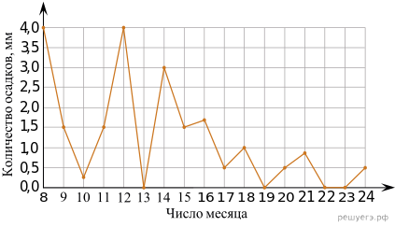
Определите по рисунку, какого числа в Томске впервые за данный период выпало ровно 1,5 миллиметра осадков.

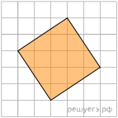
План местности разбит на клетки. Каждая клетка обозначает квадрат 1 м × 1 м. Найдите площадь участка, изображённого на плане. Ответ дайте в квадратных метрах.
- Товар на распродаже уценили на 50 %, при этом он стал стоить 820 рублей. Сколько рублей стоил товар до распродажи?
- Найдите значение выражения $\frac{4^{7}}{2^{7}} : 2^{3}$ .
- Площадь четырехугольника S (в м²) можно вычислить по формуле S = $\frac{1}{2}d_{1}d_{2}sinα$, где d₁ и d₂ — длины диагоналей четырехугольника, — угол между диагоналями. Пользуясь этой формулой, найдите площадь S, если d₁ = 4, d₂ = 3 и $sinα$ = $\frac{5}{6}$
- Найдите корень уравнения 6 - 2х = 3х – 10.

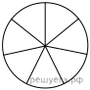
На рисунке показано, как выглядит колесо с 7 спицами. Сколько будет спиц в колесе, если угол между соседними спицами в нём будет равен 20°?
- Вероятность того, что стекло мобильного телефона разобьётся при падении на твёрдую поверхность, равна 0,84. Найдите вероятность того, что при падении на твёрдую поверхность стекло мобильного телефона не разобьётся.
- Независимая экспертная лаборатория определяет рейтинг R мясорубок на основе коэффициента ценности, равного 0,01 средней цены P (в рублях за штуку), показателей функциональности F качества Q и дизайна D. Каждый из показателей оценивается целым числом от 0 до 4. Итоговый рейтинг вычисляется по формуле
В таблице даны цены и показатели четырёх моделей мясорубок.
Модель мясорубки | Цена мясорубки (руб. за шт.) | Функциональность | Качество | Дизайн
А | 2500 | 2 | 1 | 1
Б | 3400 | 1 | 2 | 3
В | 4200 | 4 | 2 | 4
Г | 3300 | 1 | 3 | 2
Найдите наивысший рейтинг мясорубки из представленных в таблице моделей.

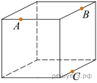
Плоскость, проходящая через точки A, B и C (см. рис.), разбивает куб на два многогранника. Сколько вершин у получившегося многогранника с бо́льшим числом граней?
- На рисунках изображены графики функций вида y = kx + b. Установите соответствие между графиками функций и угловыми коэффициентами прямых.
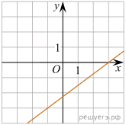
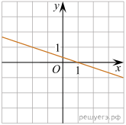
ГРАФИКИ

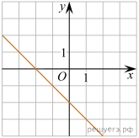
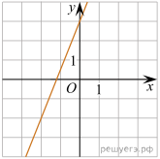
А) Б)

В) Г)
УГЛОВЫЕ КОЭФФИЦИЕНТЫ
1) - $\frac{1}{3}$
2) - 1
3) 0,75
4) 2,5
В таблице под каждой буквой укажите соответствующий номер.
A | Б | В | Г

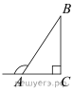
В прямоугольном треугольнике ABC внешний угол при вершине A равен 120°. Катет AC = 23. Найдите длину гипотенузы AB.

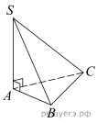
В основании пирамиды SABC лежит правильный треугольник ABC со стороной 2, а боковое ребро SA перпендикулярно основанию и равно 4$\sqrt{3}$. Найдите объём пирамиды SABC.
- Каждому из четырёх неравенств в левом столбце соответствует одно из решений в правом столбце. Установите соответствие между неравенствами и их решениями.
НЕРАВЕНСТВА
А)
Б) $3^{-х}$ > $\frac{1}{3}$
В) 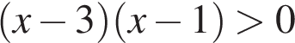
Г) $\frac{х-1}{{(х-3)}^{2}}>0$
РЕШЕНИЯ
1)
2)
3) 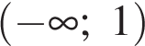
4) 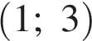
Впишите в приведённую в ответе таблицу под каждой буквой соответствующий номер решения.
А | Б | В | Г
- В фирме работает 50 сотрудников, из них 40 человек знают английский язык, а 20 — немецкий. Выберите все утверждения, которые верны при указанных условиях.
1) В этой фирме нет ни одного сотрудника, знающего и английский, и немецкий языки.
2) Не больше 20 сотрудников этой фирмы знают и английский, и немецкий языки.
3) В этой фирме хотя бы три сотрудника знают и английский, и немецкий языки.
4) Если сотрудник этой фирмы знает английский язык, то он знает и немецкий.
В ответе запишите номера выбранных утверждений без пробелов, запятых и других дополнительных символов.
- Найдите четырёхзначное натуральное число, меньшее 1360, которое делится на каждую свою цифру и все цифры которого различны и не равны нулю. В ответе запишите какое-нибудь одно такое число.
- Один мастер может выполнить заказ за 42 часа, а другой — за 21 час. За сколько часов выполнят заказ оба мастера, работая вместе?
- Из книги выпало несколько идущих подряд листов. Номер последней страницы перед выпавшими листами — 324, номер первой страницы после выпавших листов записывается теми же цифрами, но в другом порядке. Сколько листов выпало?

Вариант 2
- Найдите значение выражения $\frac{1}{4} ∙8,4-2.$
- В летнем лагере 194 ребёнка и 27 воспитателей. В одном автобусе можно перевозить не более 40 пассажиров. Какое наименьшее количество автобусов понадобится, чтобы за один раз перевезти всех из лагеря в город?
- Установите соответствие между величинами и их возможными значениями: к каждому элементу первого столбца подберите соответствующий элемент из второго столбца.
ВЕЛИЧИНЫ
А) время одного оборота Меркурия вокруг Солнца
Б) длительность эпизода драматического сериала
В) длительность прямого авиаперелёта Москва — Южно-Сахалинск
Г) продолжительность взмаха крыла колибри
ЗНАЧЕНИЯ
1) 40 минут
2) 8 часов 45 минут
3) 0,01 секунды
4) 88 суток
Запишите в ответ цифры, расположив их в порядке, соответствующем буквам:
A | Б | В | Г
- На рисунке жирными точками показано суточное количество осадков, выпадавших в Мурманске с 7 по 22 ноября 1995 года. По горизонтали указываются числа месяца, по вертикали — количество осадков, выпавших в соответствующий день, в миллиметрах. Для наглядности жирные точки на рисунке соединены линиями. Определите по рисунку, какое наибольшее количество осадков в сутки выпадало в указанный период. Ответ дайте в миллиметрах.
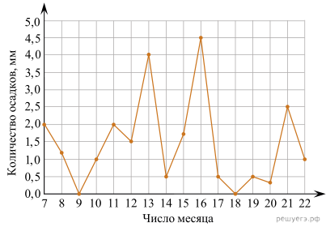

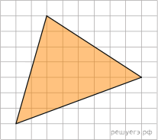
Найдите площадь треугольника, изображенного на клетчатой бумаге с размером клетки 1 см 1 см (см. рис.). Ответ дайте в квадратных сантиметрах.
- Налог на доходы составляет 13% от заработной платы. Заработная плата Ивана Кузьмича равна 16 000 рублей. Какую сумму он получит после уплаты налога на доходы? Ответ дайте в рублях.
- Найдите значение выражения $4^{-3} ∙ \frac{4^{6}}{4^{2}}$ .
- Мощность постоянного тока (в ваттах) вычисляется по формуле P = I²R, где I — сила тока (в амперах), R — сопротивление (в омах). Пользуясь этой формулой, найдите P (в ваттах), если R = 7 Ом и I = 2 А.
- Найдите корень уравнения x² = 4x. Если уравнение имеет более одного корня, в ответе укажите больший из них.

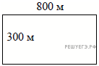
Участок земли под строительство санатория имеет форму прямоугольника, стороны которого равны 800 м и 300 м. Одна из больших сторон участка идёт вдоль моря, а три остальные стороны нужно огородить забором. Найдите длину этого забора. Ответ дайте в метрах.
- В чемпионате по гимнастике участвуют 50 спортсменок: 24 из США, 13 из Мексики, остальные — из Канады. Порядок, в котором выступают гимнастки, определяется жребием. Найдите вероятность того, что спортсменка, выступающая первой, окажется из Канады.
- В городском парке имеется пять аттракционов: карусель, колесо обозрения, автодром, «Ромашка» и «Весёлый тир». В кассах продаётся шесть видов билетов, каждый из которых позволяет посетить один или два аттракциона. Сведения о стоимости билетов представлены в таблице.
Вид билета | Набор аттракционов | Стоимость (руб.)
1 | Колесо обозрения, «Весёлый тир» | 500
2 | «Ромашка», карусель | 350
3 | Карусель, колесо обозрения | 150
4 | Автодром, «Весёлый тир» | 500
5 | «Ромашка» | 250
6 | Автодром, «Ромашка» | 450

Андрей хочет посетить все пять аттракционов, но имеет в наличии только 900 рублей. Какие виды билетов он должен купить? В ответе укажите номера, соответствующие видам билетов, без пробелов, запятых и других дополнительных символов.

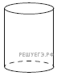
Высота бака цилиндрической формы равна 60 см, а площадь его основания равна 150 квадратным сантиметрам. Чему равен объём этого бака (в литрах)? В одном литре 1000 кубических сантиметров.
- На графике показан процесс разогрева двигателя легкового автомобиля. На оси абсцисс откладывается время в минутах, прошедшее с момента запуска двигателя, на оси ординат — температура двигателя в градусах Цельсия.
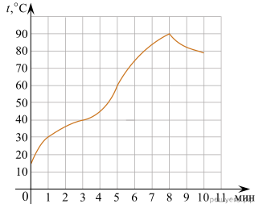
Пользуясь графиком, поставьте в соответствие каждому интервалу времени характеристику процесса разогрева двигателя на этом интервале.
ИНТЕРВАЛЫ ВРЕМЕНИ
А) 0−1 мин.
Б) 1–3 мин.
В) 3–6 мин.
Г) 8–10 мин.
ХАРАКТЕРИСТИКИ ПРОЦЕССА
1) температура росла медленнее всего
2) температура падала
3) температура находилась в пределах от 40°С до 80°C
4) температура не превышала 30 °С
В таблице под каждой буквой, соответствующей интервалу времени, укажите номер характеристики процесса.
Запишите в ответ цифры, расположив их в порядке, соответствующем буквам:
А | Б | В | Г

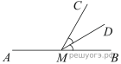
На прямой AB взята точка M. Луч MD — биссектриса угла CMB. Известно, что ∠CMA = 122°. Найдите угол CMD. Ответ дайте в градусах.

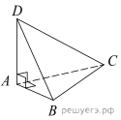
В треугольной пирамиде ABCD рёбра AB, AC и AD взаимно перпендикулярны. Найдите объём этой пирамиды, если AB = 10, AC = 18 и AD = 3.
- На прямой отмечено число m и точки K, L, M и N.
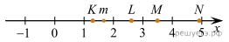
ТОЧКИ
А) K
Б) L
В) M
Г) N
ЧИСЛА
1) 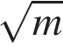
2) 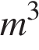
3) 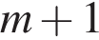
4)
Запишите в ответ цифры, расположив их в порядке, соответствующем буквам:
А | Б | В | Г
- Фирма приобрела стеллаж, стол, проектор и ксерокс. Известно, что стеллаж дороже стола, а ксерокс дешевле стола и дешевле проектора. Выберите утверждения, которые верны при указанных условиях.
1) Стол дешевле ксерокса.
2) Стеллаж дороже ксерокса.
3) Ксерокс — самая дешёвая из покупок.
4) Стеллаж и ксерокс стоят одинаково.
В ответе запишите номера выбранных утверждений без пробелов, запятых и других дополнительных символов.
- Найдите четырёхзначное число, кратное 45, все цифры которого различны и нечётны. В ответе укажите какое-нибудь одно такое число.
- Первые два часа автомобиль ехал со скоростью 55 км/ч, следующий час — со скоростью 50 км/ч, а затем два часа — со скоростью 40 км/ч. Найдите среднюю скорость автомобиля на протяжении всего пути. Ответ дайте в км/ч.
- В таблице три столбца и несколько строк. В каждую клетку таблицы вписали по натуральному числу так, что сумма всех чисел в первом столбце равна 85, во втором — 77, в третьем — 71, а сумма чисел в каждой строке больше 12, но меньше 15. Сколько всего строк в таблице?

Эталоны ответов

Вариант 1
- Найдите значение выражения 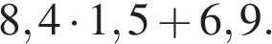
Решение. Последовательно получаем:
Ответ: 19,5.
- В пачке 500 листов бумаги формата А4. За неделю в офисе расходуется 600 листов. Какого наименьшего количества пачек бумаги хватит на 6 недель?
Решение. За 6 недель в офисе расходуется 600 · 6 = 3600 листов бумаги. Разделим 3600 на 500:
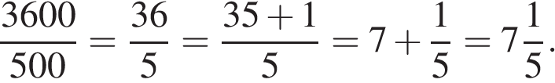
Значит, нужно купить не меньше 8 пачек бумаги.
Ответ: 8.
- Установите соответствие между величинами и их возможными значениями: к каждому элементу первого столбца подберите соответствующий элемент из второго столбца.
ВЕЛИЧИНЫ
А) площадь города Санкт-Петербурга
Б) площадь Краснодарского края
В) площадь экрана монитора компьютера
Г) площадь ногтя на пальце взрослого человека
ВОЗМОЖНЫЕ ЗНАЧЕНИЯ
1) 100 кв. мм
2) 960 кв. см
3) 75 500 кв. км
4) 1439 кв. км
В таблице под каждой буквой, соответствующей величине, укажите номер её возможного значения.
A | Б | В | Г
Решение. Площадь республики Краснодарского края огромна и вполне может быть 75 500 кв. км, площадь города Санкт-Петербурга около 1439 кв. км, площадь экрана монитора компьютера ориентировочно 960 кв. см, а площадь ногтя на пальце взрослого человека на глаз около 100 кв. мм. Получим соответствие А — 4, Б — 3, В — 2 и Г — 1. Окончательно получим 4321.
Ответ: 4321.
- На рисунке жирными точками показано суточное количество осадков, выпадавших в Томске с 8 по 24 января 2005 года. По горизонтали указаны числа месяца, по вертикали — количество осадков, выпавших в соответствующий день, в миллиметрах. Для наглядности жирные точки на рисунке соединены линиями.
Определите по рисунку, какого числа в Томске впервые за данный период выпало ровно 1,5 миллиметра осадков.
Решение. Видно, что ровно 1,5 миллиметра осадков впервые выпало 9 января (см. рис.).
Ответ: 9.

План местности разбит на клетки. Каждая клетка обозначает квадрат 1 м × 1 м. Найдите площадь участка, изображённого на плане. Ответ дайте в квадратных метрах.
Решение. 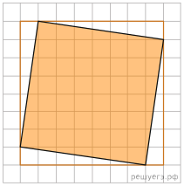Площадь четырехугольника равна разности площади прямоугольника и четырех прямоугольных треугольников, гипотенузы которых являются сторонами исходного четырехугольника. Поэтому
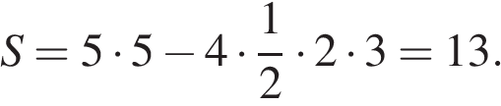
Ответ: 13.
- Товар на распродаже уценили на 50 %, при этом он стал стоить 820 рублей. Сколько рублей стоил товар до распродажи?
Решение. После уценки товар стал стоить 50% первоначальной стоимости. Следовательно, она была равна
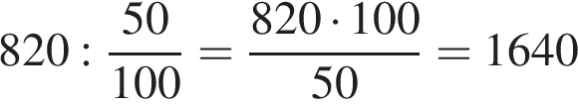 руб.
Ответ: 1640.
Приведем другое решение.
Найдём, сколько рублей от стоимости товара составляют 50%:
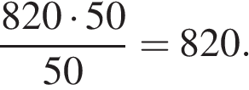
Найдём стоимость товара до распродажи: руб.
- Найдите значение выражения 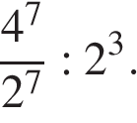
Решение. Воспользуемся свойствами степеней:
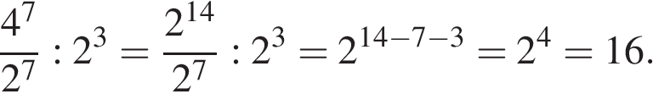
Ответ: 16.
- Площадь четырехугольника 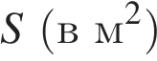 можно вычислить по формуле 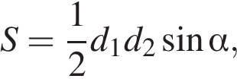 где d₁ и d₂ — длины диагоналей четырехугольника, — угол между диагоналями. Пользуясь этой формулой, найдите площадь S, если 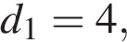 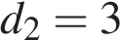 и 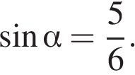
Решение. Подставим в формулу известные величины:
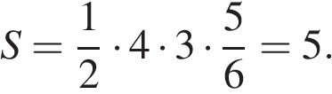
Ответ: 5.
- Найдите корень уравнения 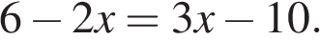
Решение. Последовательно получаем:
Ответ: 3,2.

На рисунке показано, как выглядит колесо с 7 спицами. Сколько будет спиц в колесе, если угол между соседними спицами в нём будет равен 20°?
Решение. Спицы делят колесо на семь равных секторов, а значит, делят полный угол 360° на 7 равных углов. Если угол между соседними спицами будет равен 20°, то колесо будет разделено на 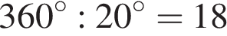 секторов, а значит, в нем будет 18 спиц.
Ответ: 18.
- Вероятность того, что стекло мобильного телефона разобьётся при падении на твёрдую поверхность, равна 0,84. Найдите вероятность того, что при падении на твёрдую поверхность стекло мобильного телефона не разобьётся.
Решение. Указанные события противоположны, поэтому искомая вероятность равна 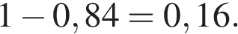
Ответ: 0,16.
- Независимая экспертная лаборатория определяет рейтинг R мясорубок на основе коэффициента ценности, равного 0,01 средней цены P (в рублях за штуку), показателей функциональности F качества Q и дизайна D. Каждый из показателей оценивается целым числом от 0 до 4. Итоговый рейтинг вычисляется по формуле
В таблице даны цены и показатели четырёх моделей мясорубок.
Модель мясорубки | Цена мясорубки (руб. за шт.) | Функциональность | Качество | Дизайн
А | 2500 | 2 | 1 | 1
Б | 3400 | 1 | 2 | 3
В | 4200 | 4 | 2 | 4
Г | 3300 | 1 | 3 | 2
Найдите наивысший рейтинг мясорубки из представленных в таблице моделей.
Решение. Рассмотрим все варианты.
Модель А:
Модель Б:
Модель В:
Модель Г:
Тем самым, наивысший рейтинг имеет модель В, он равен 22.
Ответ: 22.

Плоскость, проходящая через точки A, B и C (см. рис.), разбивает куб на два многогранника. Сколько вершин у получившегося многогранника с бо́льшим числом граней?
Решение. 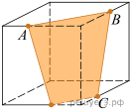В сечении получается четырёхугольник. У одной отсечённой фигуры 15 рёбер и 7 граней, у второй — 9 рёбер и 5 граней. Воспользовавшись теоремой Эйлера для многогранников, получим, что многогранник с большим числом граней имеет 10 вершин.
Ответ: 10.
- На рисунках изображены графики функций вида 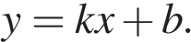 Установите соответствие между графиками функций и угловыми коэффициентами прямых.
ГРАФИКИ
А)
Б)
В)
Г)
УГЛОВЫЕ КОЭФФИЦИЕНТЫ
1) 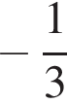
2) 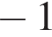
3) 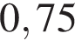
4) 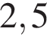
В таблице под каждой буквой укажите соответствующий номер.
A | Б | В | Г
Решение. Если прямая задана уравнением 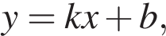 то при k > 0 функция возрастает, при k < 0 — убывает. Таким образом, имеем: A — 1, Б — 3, В — 4, Г — 2.
Ответ: 1342.

В прямоугольном треугольнике ABC внешний угол при вершине A равен 120°. Катет AC = 23. Найдите длину гипотенузы AB.
Решение. Внутренний Против угла в 30° лежит катет, равный половине гипотенузы. Следовательно, AB = 46.
Ответ: 46.

В основании пирамиды SABC лежит правильный треугольник ABC со стороной 2, а боковое ребро SA перпендикулярно основанию и равно 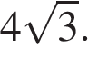 Найдите объём пирамиды SABC.
Решение. Найдём площадь основания пирамиды:
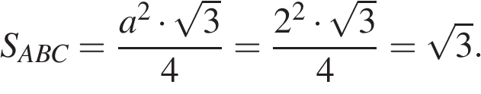
Теперь можем найти объём пирамиды SABC:
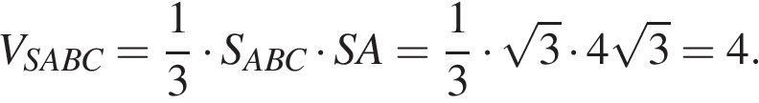
Ответ: 4.
- Каждому из четырёх неравенств в левом столбце соответствует одно из решений в правом столбце. Установите соответствие между неравенствами и их решениями.
НЕРАВЕНСТВА
А)
Б) 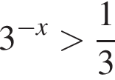
В)
Г) 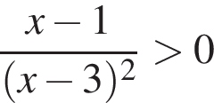
РЕШЕНИЯ
1)
2)
3)
4)
Впишите в приведённую в ответе таблицу под каждой буквой соответствующий номер решения.
А | Б | В | Г
Решение. Решим неравенства:
А) 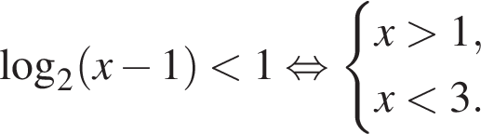

Б) 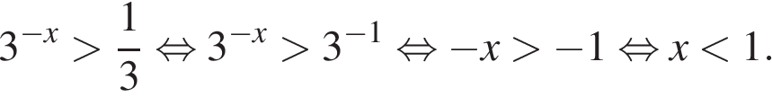

В) 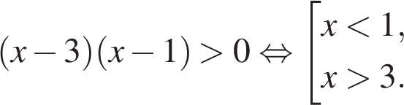

Г) 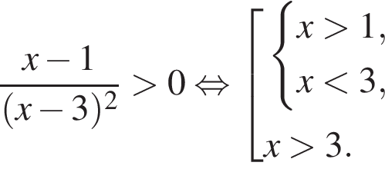
Ответ: 4321.
- В фирме работает 50 сотрудников, из них 40 человек знают английский язык, а 20 — немецкий. Выберите все утверждения, которые верны при указанных условиях.
1) В этой фирме нет ни одного сотрудника, знающего и английский, и немецкий языки.
2) Не больше 20 сотрудников этой фирмы знают и английский, и немецкий языки.
3) В этой фирме хотя бы три сотрудника знают и английский, и немецкий языки.
4) Если сотрудник этой фирмы знает английский язык, то он знает и немецкий.
В ответе запишите номера выбранных утверждений без пробелов, запятых и других дополнительных символов.
Решение. 1) Неверно. Утверждение противоречит указанным данным.
2) Поскольку немецкий знают 20 человек, следовательно, не больше 20 человек знают два иностранных языка. Утверждение верно.
3) Утверждение верно, поскольку в фирме всего 50 человек и из них 40 человек знают английский язык, а 20 человек — немецкий.
4) Утверждение не следует из приведённых данных.
Ответ: 23.
- Найдите четырёхзначное натуральное число, меньшее 1360, которое делится на каждую свою цифру и все цифры которого различны и не равны нулю. В ответе запишите какое-нибудь одно такое число.
Решение. Пусть abcd — искомое число (a — число тысяч, b — число сотен, — число десятков, d — число единиц). По условию Кроме того, 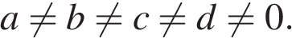 Проанализируем теперь то, что искомое число делится на каждую свою цифру.
Если искомое число содержит цифру 5, то эта цифра должна стоять на четвертом месте. Это просто понять из того, что признак делимости на 5 — это 0 или 5 на конце числа. Если цифра 5 будет стоять где-нибудь не на последнем месте, то тогда, согласно признаку делимости 5, еще одна 5 будет стоять в конце числа, а это противоречит условию задачи.
Первая цифра — единица. Это очевидно из того, что искомое число меньше 1360.
На втором месте могут стоять цифры 1, 2, 3. Но число 1 уже было, поэтому на втором месте могут стоять цифры 2 и 3.
Если на втором месте цифра 2, то число должно делиться на 2, т. е. четвертом месте обязательно должно стоять четная цифра — 4, 6, 8.
Если число оканчивается на 4, то последние две цифры числа должны делиться на 4: 14 (не может быть), 24 (не может быть), 34 (не может быть), 44 (не может быть), 54 (не может быть), 64 (тогда число должно делиться на 3; признак делимости на 3 — сумма цифр делится на 3, поэтому проверим получившееся число 1264: 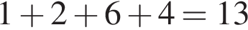 — не подходит), 74 (не может быть), 84 (число должно будет делиться на 8, то есть три последние цифры числа должны составлять число, которое делится на 8: 284 не делится на 8 без остатка), 94 (не может быть).
Если число оканчивается на 6, то сумма цифр числа должна делиться на 3. У нас есть сумма трех цифр: 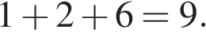 Таким образом, на третьем месте может стоять цифра 3, и 9 (обе цифры подходят, поскольку сумма цифр в этом случае будет делиться, как на 3 и 6, так на 3 и 9. Таким образом, мы нашли числа 1236, 1296.
Если число оканчивается на 8, то последние три цифры числа должны делиться на 8. Мы имеем число в общем виде 2х8, где х — число десятков. 248 делится на 8, а также последние две цифры делятся на 4. Таким образом, число 1248 — одно из искомых чисел.
Если на втором месте цифра 3, то сумма цифр числа должна делиться на 3. Сумма первых двух цифр: 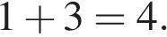 Тогда сумма всех 4 цифр может быть максимум 21. Рассмотрим варианты:
1) 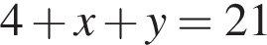 (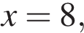 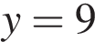 не подходят, так как число должно быть меньше 1360);
2) 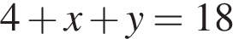 (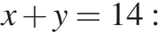 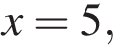 — не подходит, так как если число 5 будет стоять на конце, то искомое число будет больше 1360, 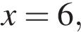 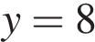 — не подходит, 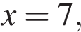 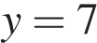 — не подходит);
3) 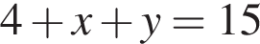 (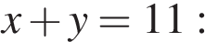 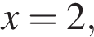 — не подходит, 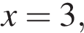 — не подходит, 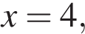 — не подходит, 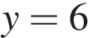 — не подходит);
4) 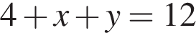 (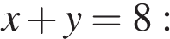 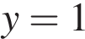 — не подходит, — число 1326 делится на каждую из своих цифр, 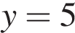 — не подходит, 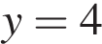 — не подходит);
5) 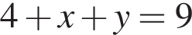 (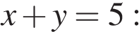 — не подходит, 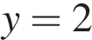 — не подходит);
6) 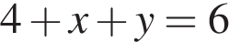 (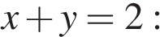 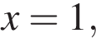 — не подходит);
7) 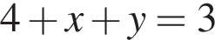 (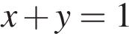 — невозможно в связи с тем, что ни одна из цифр нулю не равняется.
Таким образом, получаем еще одно найденное число — 1326.
Ответ: 1236, 1296, 1248, 1326.
- Один мастер может выполнить заказ за 42 часа, а другой — за 21 час. За сколько часов выполнят заказ оба мастера, работая вместе?
Решение. Обозначим выполняемую работу за 1. Скорость работы первого мастера 1/42 работы в час, а второго — 1/21 работы в час. Время работы равно отношению объёма работы к скорости её выполнения. Поэтому два мастера, работая вместе, выполнят заказ за
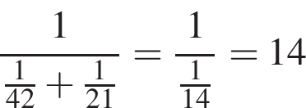 часов.
Ответ: 14.
- Из книги выпало несколько идущих подряд листов. Номер последней страницы перед выпавшими листами — 324, номер первой страницы после выпавших листов записывается теми же цифрами, но в другом порядке. Сколько листов выпало?
Решение. Из числа 324 можно составить числа 342, 423, 432, 234 и 243. Числа 243 и 234 не подходят, поскольку оно меньше числа 324. Номер первой страницы после выпавших листов должен быть нечётным, поскольку номер последней страницы перед выпавшими листами чётный. Следовательно, нам подходит только число 423. Вычтем из числа 423 одну страницу, поскольку страница 423 не выпала, а является первой страницей после выпавших листов. Теперь можно найти количество выпавших листов:
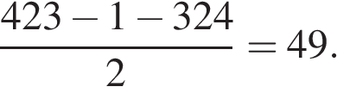
Ответ: 49.

Вариант 2
- Найдите значение выражения 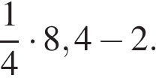
Решение. Найдём значение выражения:
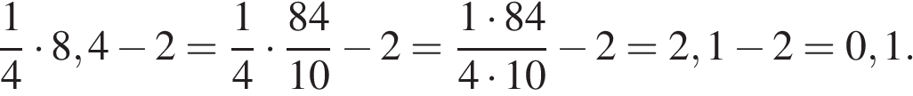
Ответ: 0,1.
- В летнем лагере 194 ребёнка и 27 воспитателей. В одном автобусе можно перевозить не более 40 пассажиров. Какое наименьшее количество автобусов понадобится, чтобы за один раз перевезти всех из лагеря в город?
Решение. Узнаем сколько детей и преподавателей в сумме:
Узнаем сколько автобусов потребуется для 221 пассажира:
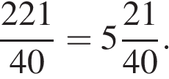
Ясно, что для перевозки всех пассажиров потребуется 6 автобусов.
Ответ: 6.
- Установите соответствие между величинами и их возможными значениями: к каждому элементу первого столбца подберите соответствующий элемент из второго столбца.

ВЕЛИЧИНЫ
А) время одного оборота Меркурия вокруг Солнца
Б) длительность эпизода драматического сериала
В) длительность прямого авиаперелёта Москва — Южно-Сахалинск
Г) продолжительность взмаха крыла колибри
ЗНАЧЕНИЯ
1) 40 минут
2) 8 часов 45 минут
3) 0,01 секунды
4) 88 суток
Запишите в ответ цифры, расположив их в порядке, соответствующем буквам:
A | Б | В | Г
Решение. Время одного оборота Меркурия вокруг Солнца — 88 суток. Длительность эпизода драматического сериала — 40 минут. Длительность прямого авиаперелёта Москва — Южно-Сахалинск — 8 часов 45 минут. Продолжительность взмаха крыла колибри — 0,01 секунды.
Ответ: 4123.
- На рисунке жирными точками показано суточное количество осадков, выпадавших в Мурманске с 7 по 22 ноября 1995 года. По горизонтали указываются числа месяца, по вертикали — количество осадков, выпавших в соответствующий день, в миллиметрах. Для наглядности жирные точки на рисунке соединены линиями. Определите по рисунку, какое наибольшее количество осадков в сутки выпадало в указанный период. Ответ дайте в миллиметрах.
Решение. В указанный период наибольшее количество осадков выпало 16 числа и составило 4,5 мм.
Ответ: 4,5.

Найдите площадь треугольника, изображенного на клетчатой бумаге с размером клетки 1 см 1 см (см. рис.). Ответ дайте в квадратных сантиметрах.

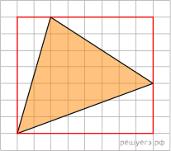
Решение.
Площадь треугольника равна разности площади прямоугольника и трех прямоугольных треугольников, гипотенузы которых являются сторонами исходного треугольника. Поэтому
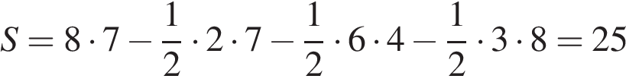 см².
Ответ: 25.
- Налог на доходы составляет 13% от заработной платы. Заработная плата Ивана Кузьмича равна 16 000 рублей. Какую сумму он получит после уплаты налога на доходы? Ответ дайте в рублях.
Решение. Налог на зарплату Ивана Кузьмича составит 16 000 0,13 = 2080 рублей. Значит, после вычета налога на доходы он получит: 16 000 − 2080 = 13 920 рублей.
Ответ: 13 920.

Найдите значение выражения 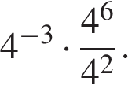
Решение. Воспользуемся свойствами степеней:
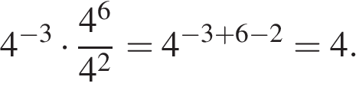
Ответ: 4.
- Мощность постоянного тока (в ваттах) вычисляется по формуле P = I²R, где I — сила тока (в амперах), R — сопротивление (в омах). Пользуясь этой формулой, найдите P (в ваттах), если R = 7 Ом и I = 2 А.
Решение. Подставим значения величин и вычислим P:
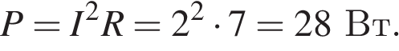
Ответ: 28.
- Найдите корень уравнения x² = 4x. Если уравнение имеет более одного корня, в ответе укажите больший из них.
Решение. Имеем:
Таким образом, наибольшим корнем является: 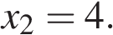
Ответ: 4.

Участок земли под строительство санатория имеет форму прямоугольника, стороны которого равны 800 м и 300 м. Одна из больших сторон участка идёт вдоль моря, а три остальные стороны нужно огородить забором. Найдите длину этого забора. Ответ дайте в метрах.
Решение. Длина забора — сумма длин двух коротких сторон и одной длинной стороны: 300 + 300 + 800 = 1400.
Ответ: 1400.
- В чемпионате по гимнастике участвуют 50 спортсменок: 24 из США, 13 из Мексики, остальные — из Канады. Порядок, в котором выступают гимнастки, определяется жребием. Найдите вероятность того, что спортсменка, выступающая первой, окажется из Канады.
Решение.
В чемпионате принимает участие 50 − (24 + 13) = 13 спортсменок из Канады. Тогда вероятность того, что спортсменка, выступающая первой, окажется из Канады, равна
$\frac{13}{50}$ = 0,26
Ответ: 0,26.
- В городском парке имеется пять аттракционов: карусель, колесо обозрения, автодром, «Ромашка» и «Весёлый тир». В кассах продаётся шесть видов билетов, каждый из которых позволяет посетить один или два аттракциона. Сведения о стоимости билетов представлены в таблице.
Вид билета | Набор аттракционов | Стоимость (руб.)
1 | Колесо обозрения, «Весёлый тир» | 500
2 | «Ромашка», карусель | 350
3 | Карусель, колесо обозрения | 150
4 | Автодром, «Весёлый тир» | 500
5 | «Ромашка» | 250
6 | Автодром, «Ромашка» | 450
Андрей хочет посетить все пять аттракционов, но имеет в наличии только 900 рублей. Какие виды билетов он должен купить? В ответе укажите номера, соответствующие видам билетов, без пробелов, запятых и других дополнительных символов.
Решение. Андрей хочет побывать на пяти аттракционах, значит, он должен купить не менее трёх билетов. Цена самых дешёвых — 150 руб. и 250 руб., они дадут возможность посетить карусель, колесо обозрения и «Ромашку». Оставшиеся аттракционы «Весёлый тир» и автодром можно посетить, купив билет 4 за 500 руб. Следовательно, купив билеты 3, 4 и 5, можно попасть на все аттракционы, затратив ровно 900 руб.
Ответ: 345.

Высота бака цилиндрической формы равна 60 см, а площадь его основания равна 150 квадратным сантиметрам. Чему равен объём этого бака (в литрах)? В одном литре 1000 кубических сантиметров.
Решение. Объём цилиндра равен 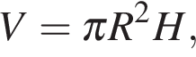 где 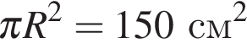 — площадь основания. Следовательно, объём бака равен
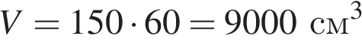
Переведём 9000 см³ в литры и получим 9 литров.
Ответ: 9.
- На графике показан процесс разогрева двигателя легкового автомобиля. На оси абсцисс откладывается время в минутах, прошедшее с момента запуска двигателя, на оси ординат — температура двигателя в градусах Цельсия.

Пользуясь графиком, поставьте в соответствие каждому интервалу времени характеристику процесса разогрева двигателя на этом интервале.
ИНТЕРВАЛЫ ВРЕМЕНИ
А) 0−1 мин.
Б) 1–3 мин.
В) 3–6 мин.
Г) 8–10 мин.
ХАРАКТЕРИСТИКИ ПРОЦЕССА
1) температура росла медленнее всего
2) температура падала
3) температура находилась в пределах от 40°С до 80°C
4) температура не превышала 30 °С
В таблице под каждой буквой, соответствующей интервалу времени, укажите номер характеристики процесса.
Запишите в ответ цифры, расположив их в порядке, соответствующем буквам:
А | Б | В | Г
Решение. В промежутке 0-1 минуты температура не превышала 30°С.
В промежутке 1-3 минуты температура росла медленнее всего.
В промежутке 3-6 минуты температура находилась в пределах от 40°С до 80°C.
В промежутке 8-10 минуты температура падала.
Таким образом, получаем соответствие: А — 4, Б — 1, В — 3 и Г — 2.

На прямой AB взята точка M. Луч MD — биссектриса угла CMB. Известно, что ∠CMA = 122°. Найдите угол CMD. Ответ дайте в градусах.
Решение. Заметим, что углы CMA и CMB смежные. Сумма смежных углов равна 180°, следовательно, угол CMB равен
180° − 122° = 58°.
Тогда, поскольку MD — биссектриса угла CMB, угол CMD равен 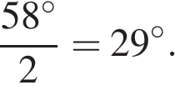
Ответ: 29.

В треугольной пирамиде ABCD рёбра AB, AC и AD взаимно перпендикулярны. Найдите объём этой пирамиды, если AB = 10, AC = 18 и AD = 3.
Решение. Найдём площадь основания пирамиды:
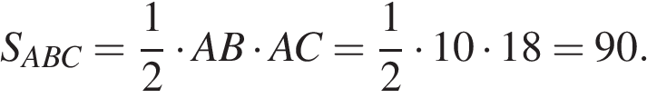
Теперь можем найти объём пирамиды DABC:
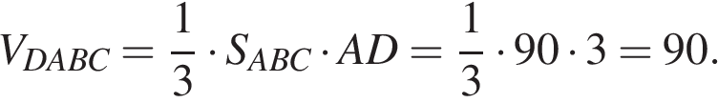
Ответ: 90.
- На прямой отмечено число m и точки K, L, M и N.
ТОЧКИ
А) K
Б) L
В) M
Г) N
ЧИСЛА
1)
2)
3)
4)
Запишите в ответ цифры, расположив их в порядке, соответствующем буквам:
А | Б | В | Г
Решение. Заметим, что 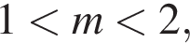 тогда 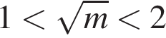 и 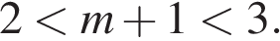 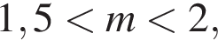 тогда 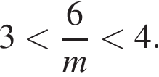 Все варианты рассмотрены, значит, 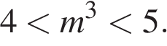
Ответ: 1342.
- Фирма приобрела стеллаж, стол, проектор и ксерокс. Известно, что стеллаж дороже стола, а ксерокс дешевле стола и дешевле проектора. Выберите утверждения, которые верны при указанных условиях.
1) Стол дешевле ксерокса.
2) Стеллаж дороже ксерокса.
3) Ксерокс — самая дешёвая из покупок.
4) Стеллаж и ксерокс стоят одинаково.

В ответе запишите номера выбранных утверждений без пробелов, запятых и других дополнительных символов.
Решение. Рассмотрим каждое из представленных утверждений:
1) Стол дешевле ксерокса — неверно, так как ксерокс дешевле стола
2) Стеллаж дороже ксерокса — верно, так как стеллаж дороже стола, стол дороже ксерокса
3) Ксерокс — самая дешёвая из покупок — верно, так как стеллаж дороже стола, стол дороже ксерокса, ксерокс дешевле проектора
4) Стеллаж и ксерокс стоят одинаково — неверно, стеллаж дороже ксерокса
Ответ: 23.
- Найдите четырёхзначное число, кратное 45, все цифры которого различны и нечётны. В ответе укажите какое-нибудь одно такое число.
Решение. Если число делится на 45, то оно должно делиться на 5 и на 9. Поскольку число состоит из различных нечётных цифр, оно должно оканчиваться на 5, а сумма его цифр должна быть кратна 9. Следовательно, число будет состоять из цифр 1, 3, 5 и 9. Этим условиям удовлетворяют числа: 1395, 1935, 3195, 3915, 9135 и 9315.
Ответ: 1395, 1935, 3195, 3915, 9135, 9315.
- Первые два часа автомобиль ехал со скоростью 55 км/ч, следующий час — со скоростью 50 км/ч, а затем два часа — со скоростью 40 км/ч. Найдите среднюю скорость автомобиля на протяжении всего пути. Ответ дайте в км/ч.
Решение. Чтобы найти среднюю скорость на протяжении пути, нужно весь путь разделить на все время движения. Средняя скорость равна:
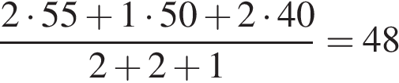 км/ч.
Ответ: 48.
- В таблице три столбца и несколько строк. В каждую клетку таблицы вписали по натуральному числу так, что сумма всех чисел в первом столбце равна 85, во втором — 77, в третьем — 71, а сумма чисел в каждой строке больше 12, но меньше 15. Сколько всего строк в таблице?
Решение. Сумма всех чисел в таблице равна 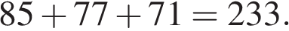 Сумма чисел в каждой строке может быть равна 13 или 14. В таблице не может быть больше, чем 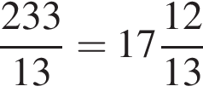 строк. И не может быть меньше 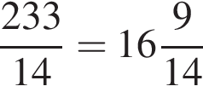 строк. Следовательно, в таблице ровно 17 строк.
Ответ: 17.

3.3 Промежуточная аттестация в форме экзамена
Пакет экзаменатора
Вопросы к экзамену (теоретическая часть):
- Развитие понятия о числе.
- Уравнения и неравенства.
- Функции.
- Свойства функции.
- Корни и степени.
- Степени с рациональными показателями, их свойства.
- Показательная функция.
- Логарифмы.
- Логарифмическая функция.
- Радианная мера угла. Вращательное движение.
- Синус, косинус, тангенс, котангенс.
- Тригонометрические функции и их свойства.
- Последовательности.
- Производная.
- Правила дифференцирования.
- Использование производной для нахождения наилучшего решения в прикладных задачах
- Первообразная и неопределенный интеграл.
- Определенный интеграл. Формула Ньютона-Лейбница.
- Параллельность прямой и плоскости.
- Перпендикулярность прямых и плоскостей.
- Многогранники.
- Пирамида.
- Векторы.
- Цилиндр и конус.
- Объем прямой призмы, цилиндра.
- Основные понятия комбинаторики.
- Событие, вероятность события, сложение и умножение вероятностей.
- Формулы приведения.
- Формулы удвоенного аргумента.
- Простейшие тригонометрические уравнения.
Вопросы к экзамену (практическая часть):
- Найти предел:
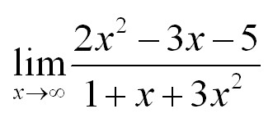.
- Найти радиус цилиндра, если диагональ осевого сечения цилиндра равна 20 см. Диагональ осевого сечения цилиндра наклонена к образующей под углом ${30}^{о}$.
- Вычислить: $\log_{5}{2}$ $∙$ $\log_{2}{25}$.
- Вычислите площадь боковой поверхности конуса, если известно, что его радиус равен 16 см, а длина образующей – 5 см.

- Вычислить: $\log_{3}$5 + $\log_{3}0,6$ .

- В магазине 40 компьютеров, 5 из них с дефектами. Найти вероятность того, что два наугад взятых компьютера без дефекта.
- Решить неравенство: $\log_{3}x ≥ -1$ .
- Вычислите скалярное произведение векторов a и b,
если a (-5; -1) и b (-3; -2).
- Необходимо выбрать в подарок 4 из 10 имеющихся различных книг. Сколькими способами можно это сделать?
- Дана сфера, площадь которой равна 64$π$. Найти радиус сферы.
- На рисунке изображен график функции y=f(x) и касательная к нему в точке с абсциссой x0. Найдите значение производной функции f(x) в точке x0;
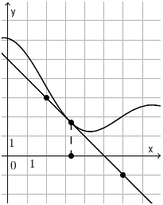

- Вычислить объём прямоугольного параллелепипеда, стороны основания которого равны k и g, а высота равна h, если k=9см; g=8см; h=3см.
- Определить знаки синуса и косинуса угла ${800}^{0}$.
- Вычислить объем тела, образованного вращением фигуры, ограниченными линиями: y=$x^{2}$ ; x=0 ; y=4 вокруг оси Oy.
- Решить уравнение: $5^{х^{2}-2х-1}=\frac{1}{25}$.
- В правильной треугольной пирамиде SABC с вершиной S биссектрисы треугольника ABC пересекаются в точке O. Площадь треугольника ABC равна 2; объем пирамиды равен 6. Найдите длину отрезка OS.
- Решить неравенство: ${\left(\frac{1}{5}\right)}^{4х+1,5}$<$\frac{1}{\sqrt{5}}$.
- Высота конуса равна 6, образующая равна 10. Найдите его объем, деленный на $π$.
- Вычислите угловой коэффициент касательной к графику функции f(x)=11sinx+8x в точке с абсциссой x₀ = − π/2.
- Основанием прямой треугольной призмы служит прямоугольный треугольник с катетами 6 и 8, боковое ребро равно 5. Найдите объем призмы.
- Решить уравнение: $\log_{7}\left(-5-x\right)= 3$ .
- Найти объем цилиндра, если радиус равен 6 см, образующая – 5 см.
- Найдите производную функции: y = $\sqrt{х^{2}+1}$.
- Через основание AD трапеции ABCD проведена плоскость альфа. BC не принадлежит альфа. Докажите, что прямая, проходящая через середины сторон AB и CD, параллельна плоскости альфа.
- Докажите неравенство: (${\frac{1}{4})}^{\frac{-3}{2}}$ $<$(${\frac{1}{27})}^{\frac{-2}{3}}$ .
- Из точки В к плоскости проведена наклонная, равная 12 см. Угол между наклонной и ее проекцией на плоскость равен ${30}^{0}$. Найти расстояние от точки В до плоскости.
- Найдите радианную меру угла, равного ${320}^{о}$. Найдите градусную меру угла, равного $\frac{9π}{4}$ рад.

- Вода в сосуде цилиндрической формы находится на уровне h = 80 см. На каком уровне окажется вода, если её перелить в другой цилиндрический сосуд, у которого радиус основания в 4 раза больше, чем у данного? Ответ дайте в сантиметрах.
- Упростите выражение: 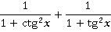 .
- Найти расстояние между точками A(-1, 3, 3) и B(6, 2, -2).
- Упростите выражение sin ${24}^{0}$ + sin ${36}^{0}$ .
- В правильной четырехугольной пирамиде SABCD точка O - центр основания, S -вершина, SO = 4, SC = 5. Найдите длину отрезка AC.
- Найти производную функции:
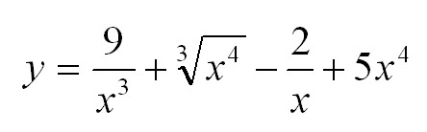.
- Составьте уравнение сферы по следующим данным центра и радиуса сферы:
С (-2, 8, 1), R=11.
- Решите уравнение: $\sqrt{3-х}$ = $\sqrt{х^{2}-5х-2}$ .
- Даны три точки: А(-10;-5), В(-2;6), С(0;9). Найти координаты вектора ВС, длину вектора АВ.
- Найти производную функции f(x) = $\frac{3x-2}{x+3}$ .
- Найти радиус шара и его объем, если площадь сферы равна 64π ${см}^{2}$.
- Вычислить интеграл $\int{\left(2-х^{3}+ \frac{1}{х^{3}}\right)dx}$ .
- Во сколько раз увеличится площадь поверхности мяча, если его радиус увеличится вдвое?
- Построить и исследовать функцию f(x)= $х^{2}$-1.
- Шар пересечен плоскостью. Диаметр окружности сечения равен 30 см. Вычислите объем меньшего сегмента, если радиус шара равен 25 см.
- Определить промежутки возрастания и убывания, наибольшее и наименьшее значения функции, точки экстремума функции y=f(x) на заданных промежутках. Графическая интерпретация.
- Найти скалярное произведение векторов a и b, если их длины |a| = 2, |b| = 3$\sqrt{3}$, а угол между векторами равен ${30}^{о}$.
- Решите неравенство: $\frac{х^{2}+5х-6}{\left(х-1\right)(х+3)}>$0.

- Из точки А к плоскости $α$ проведены наклонные АС и перпендикуляр АВ. Найдите угол между наклонной и плоскостью, если АВ=7 см и АС=14 см.
- Решить уравнение графически: $x^{2}$=2x+8.
- Параллельные прямые a и b лежат в плоскости альфа. Докажите, что прямая с пересекающая прямые a и b, также лежит в плоскости.
- Найти значение выражения: .
- Дискретная случайная величина Х имеет закон распределения вероятностей:
Х | 1 | 2
Р | 0,2 | 0,8
Найти числовые характеристики случайной величины Х.
- Необходимо найти значение выражения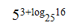 .
- Дан треугольник с вершинами А, В, С. Найти медиану АМ, если А(4,3,0), В(1,2,0), С(3,0,-2).
- Вычислите: $\int_{0}^{π}{(3sinx+x^{2})}$dx.
- Площадь боковой поверхности правильной треугольной призмы равна 135 ${см}^{2}$, а периметр основания 15 см. Найдите длину бокового ребра призмы.
- Округлить 14, 7 до целых и найти абсолютную и относительную погрешность.
- Найдите периметр треугольника АВС, если вершины имеют следующие координаты: А (3;2), В (12;3), С (5;4).
- Вычислить первообразную для функции f(x) = $x^{2}$ + cosx
- Высота правильной шестиугольной пирамиды равна 5. Боковое ребро наклонено к плоскости основания под углом ${30}^{0}$. Найдите боковое ребро пирамиды.
- Вычислить $\int_{1}^{2}{(2х+3х^{2})}$dx.
- Какова вероятность, стоя с закрытыми глазами перед географической картой мира, выбрать точку на суше, показав на нее указкой, если площадь суши 149,1 млн. км², а площадь океанов 361,1 млн. км²?

Эталоны ответов
№ п/п | Ответ
1 | $$\frac{2}{3}$$
2 | 5$\sqrt{3}$
3 | 2
4 | 80$π$
5 | 1
6 | $$\frac{1}{1190}$$
7 | х$∈$ [$\frac{1}{3}$; +$∞$)
8 | 17
9 | 210
10 | 4
11 | -1
12 | 216
13 | sin800 >0, cos800 >0
14 | 8$π$
15 | 1
16 | 9
17 | -0,25
18 | 128
19 | 8
20 | 120
21 | -348
22 | 180$π$
23 | $$\frac{х}{\sqrt{х^{2}+1}}$$
24 | Прямая, проходящая через середины сторон AB и CD является средней линией трапеции, она параллельна основаниям ВС и AD. По признаку параллельности прямой и плоскости, если прямая параллельна AD, то она параллельна и плоскости α.
25 | ${\left(\frac{1}{4}\right)}^{-\frac{3}{2}}$= $4^{\frac{3}{2}}$ = $\sqrt{4^{3}}$ = $2^{3}$ = 8  ${\left(\frac{1}{27}\right)}^{-\frac{2}{3}}$= ${27}^{\frac{2}{3}}$ = $\sqrt[3]{{27}^{2}}$ = $3^{2}$ = 9  8<9 => ${\left(\frac{1}{4}\right)}^{-\frac{3}{2}}$ < ${\left(\frac{1}{27}\right)}^{-\frac{2}{3}}$
26 | 6
27 | $1\frac{7}{9}π$, 405⁰
28 | 5
30 | 5$\sqrt{3}$
31 | cos6
32 | 6
33 | $\frac{27}{х^{4}}$ + $\frac{4}{3}\sqrt[3]{х}$ + $\frac{2}{х^{2}}$ + 20$х^{3}$
34 | (х+2)² + (у - 8)² + (z - 1)² = 121
35 | -1
36 | $$\sqrt{185}$$
37 | $$\frac{11}{{(х+3)}^{2}}$$
38 | 4, $\frac{256}{3}π$
39 | 2х - $\frac{х^{4}}{4}$ - $\frac{1}{2х^{2}}$ +С
40 | В 4 раза
41 | Используем алгоритм для исследования функции.
42 | $$\frac{1750}{3}π$$
43 | f(х) убывает, когда х $∈$ [-1; 3].  f(х) возрастает, когда х $∈$ [-3; -1] $∪$ [3; 5].  У_{наиб} = 3 = f(-1)  У_{наим} = -4 = f(3)  X_{max} = -1  X_{min} = 3
44 | 9
45 | х$∈$ (-$∞$; -6]$∪$(-3; 1)$∪$(1; +$∞$)
46 | 30⁰
47 | Строим график функции y=x². Строим график функции y=2x+8. Парабола и прямая пересекается в точках (-2; 4) и (4; 16).  х₁ = -2, х₂ = 4
48 | Так как прямые a и b параллельны, у них нет общих точек. Значит, прямая с пересекает эти прямые в двух разных точках - прямую а в точке А и прямую b в точке В. Точки А и В принадлежат прямой с, в то же время, эти точки лежат в плоскости α. Значит, у прямой с есть две общие точки с α, из этого следует, что с лежит в α.
49 | 6
50 | М(х)=1,8  D(x)=0,16  $σ$(x)=0,4
51 | 500
52 | 3
53 | 6+$\frac{π^{3}}{3}$
54 | 9
55 | 0,3  2%
56 | $\sqrt{82}$ +$\sqrt{50}$ + $\sqrt{8}$
57 | $\frac{х^{3}}{3}$ + sinx + C
58 | 10
59 | 10
60 | 0,29

В результате освоения дисциплины обучающийся должен уметь:
- строить графики элементарных функций и проводить преобразование графиков, используя изученные методы;
- решать иррациональные и тригонометрические, показательные и логарифмические уравнения и неравенства;
- находить несложные пределы функций в точке и на бесконечности;
- применять аппарат математического анализа к решению задач;
- решать задачи на вероятность событий;
- изображать на рисунках и чертежах пространственные геометрические фигуры и их комбинации, задаваемые условиями теорем и задач; выделять изученные фигуры на моделях и чертежах; доказывать изученные в курсе теоремы;
- вычислять значения геометрических величин (длин, площадей, объемов), используя изученные формулы, а также аппарат алгебры, анализа и тригонометрии

В результате освоения дисциплины обучающийся должен знать:
- основные функции, их графики и свойства;
- принципы начал дифференциального и интегрального исчислений, что позволяет на примерах изучить различные процессы, показать универсальность математических методов, продемонстрировать основные этапы решения прикладных задач средствами математики;
- определение предела и основные свойства;
- алгоритмы решения тригонометрических, показательных, логарифмических уравнений и неравенств;
- основные понятия комбинаторики;

Условия выполнения задания

1. Максимальное время выполнения задания: 30 минут
2. Вы можете воспользоваться справочным материалом:
справочной таблицей по тригонометрии,
справочной таблицей по производной функции,
справочной таблицей по первообразной и интегралу,
формулами геометрии

